다인시스 씬 관리 프로그램

사용자 메뉴얼

수정 내용

|  |  |  |
| --- | --- | --- |
| 2020-10-28 | 처음 작성 |  |

슈퍼 관리자 생성 5

조직 관리 6

조직도 7

조직 관리 7

조직 추가 7

조직 관리의 보기 메뉴 10

조직 삭제 11

조직 멤버 관리 12

조직 디바이스 관리 16

계정 관리 22

계정 생성 23

계정 승인 25

계정 권한 26

계정 삭제 1

디바이스 관리 3

디바이스 승인 4

디바이스 씬 설정 5

디바이스 스케줄 관리 7

디바이스 긴급 버튼 (개발 수정 중) 9

씬 관리 10

씬 폴더 및 리소스 폴더 관리 11

폴더 추가 12

폴더 이름 변경 13

폴더 삭제 13

리소스 관리 14

리소스 화면 보기 변경 16

리소스 삭제 17

씬 생성 18

씬 메뉴 18

캔버스 메뉴 22

컴포넌트 26

버튼 29

비디오 33

텍스트 34

이미지 슬라이드 35

이미지 및 지도 37

경로 버튼 38

날씨 44

시계 45

PDF 47

WEB 48

스케줄 관리 49

스케줄 관리 50

스케줄 추가 51

스케줄 수정 55

스케줄 삭제 55

스케줄 씬 관리 56

스케줄 씬 추가 56

스케줄 씬 수정 59

스케줄 씬 삭제 60

화면 프로그램 61

화면 프로그램 서버 설정 61

화면 프로그램 등록 62

# 슈퍼 관리자 생성

처음 세팅 후 웹 주소에 접속하게 되면 아래와 같은 화면을 볼 수 있다.

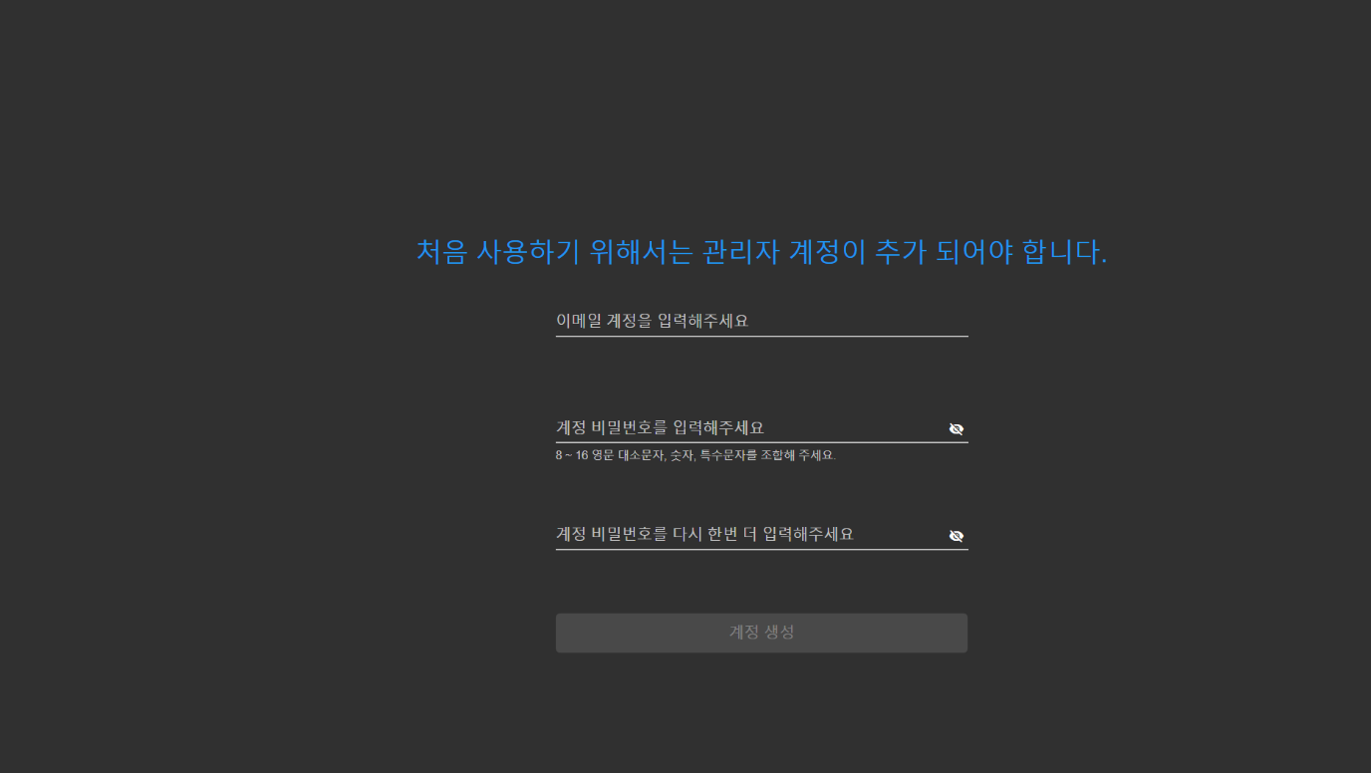

그림 1 관리자 계정 추가

관리자 계정은 슈퍼 관리자로서 모든 권한을 가진 계정을 말한다. 슈퍼 관리자로 계정이 존재하지 않을 경우 처음 접속하게 된다. 이때 웹서버는 사내 또는 서비스 오픈 전에 처리되어야 한다.

씬 프로그램은 크게 4가지 메뉴를 가지고 있으며, 해당 메뉴는 다음과 같다.

|  |  |
| --- | --- |
| 메뉴 이름 | 내용 |
| 모니터링 | 접속 디바이스 정보 및 서버 정보 |
| 씬 관리 | 각 디바이스에서 보여줄 장면 관리 |
| 스케줄 관리 | 각 디바이스에서 사용할 스케줄을 관리 |
| 조직 관리 | 조직, 조직 멤버, 디바이스 관리 |

# 조직 관리

조직 관리는 조직 및 디바이스, 조직 멤버를 관리할 수 있는 페이지로 메뉴는 아래와 같다.

|  |  |
| --- | --- |
| 메뉴 이름 | 메뉴 |
| 조직도 | 조직 정보를 볼 수 있는 화면 |
| 조직 관리 | 조직의 편집, 추가, 삭제, 변경, 멤버 추가 |
| 멤버 | 조직 멤버에 대한 승인, 권한 설정 |
| 디바이스 | 디바이스에 대한 승인, 씬 설정 |

처음 관리자 계정을 설정한 후 접속했다면 아래와 같은 화면을 볼 수 있다.

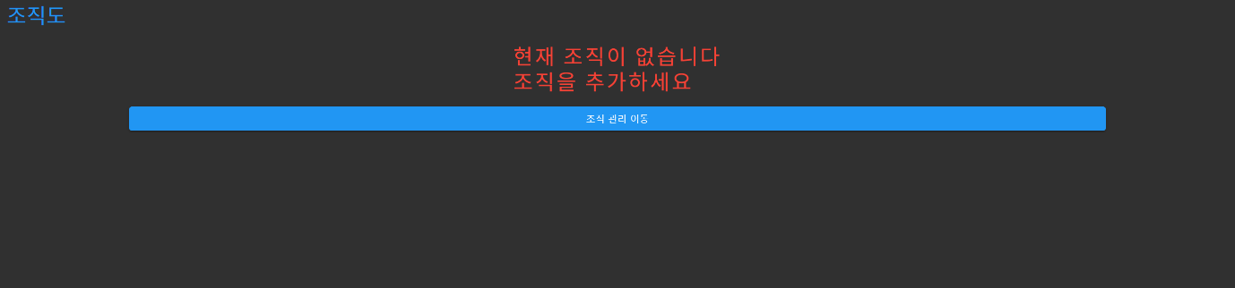

그림 2 조직 정보가 없다는 화면

[그림 2]와 같이 최상위 조직 및 어떠한 조직이 없으므로 조직도로 이동하여 조직을 추가해야 한다. 조직도로 이동하려면 “조직 관리 이동” 및 세부 메뉴 (왼쪽 세로형 메뉴)에서 “조직 관리

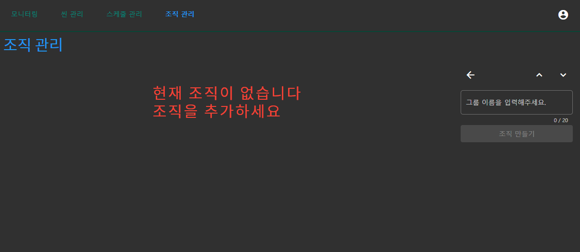

그림 3 조직 관리 처음 화면

[그림 3]과 같이 화면에서는 조직 생성을 바로 할 수 있다.

## 조직도

조직에 대한 편집없이 조직에 속한 디바이스 및 관리자들을 관리 할 수 있다.

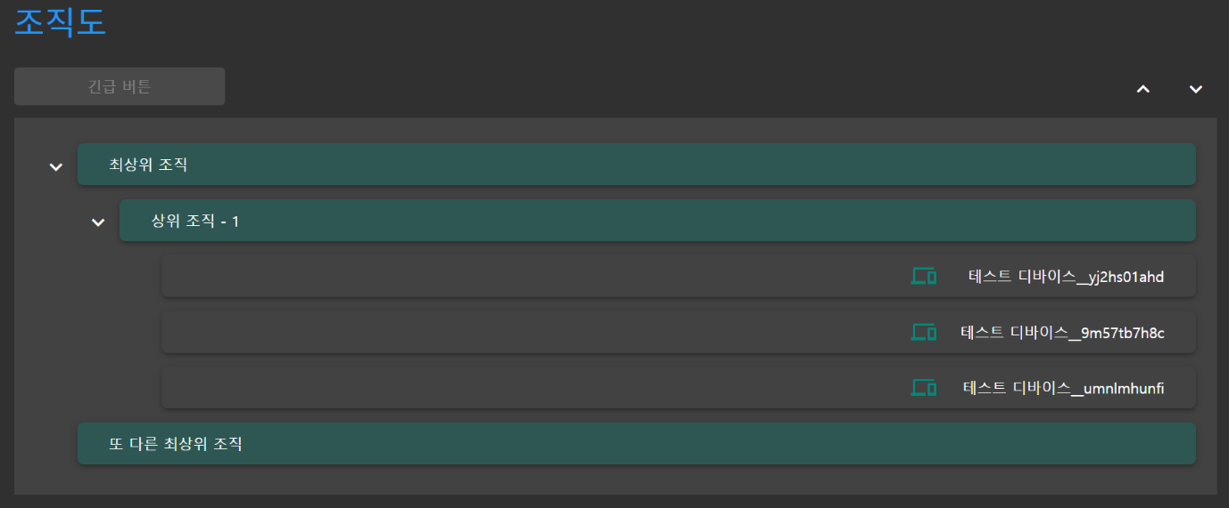

그림 4 조직도 화면

조직도에서는 조직 명을 클릭했을 경우 조직 정보를 볼 수 있으며, 디바이스를 선택 했을 경우 디바이스의 정보를 볼 수 있으며, 멤버 또한 멤버 정보를 볼 수 있다. 물론 권한이 있다면 수정 가능하다.

## 조직 관리

조직 관리는 조직에 대한 편집 및 조직에 대한 설정을 할 수 있다.

### 조직 추가

조직 생성은 조직이 필요한 만큼 생성하거나 하위조직을 생성할 수 있다.

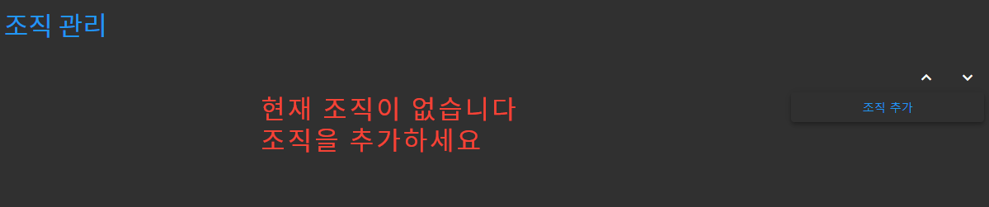

그림 5 조직 추가 메뉴 화면

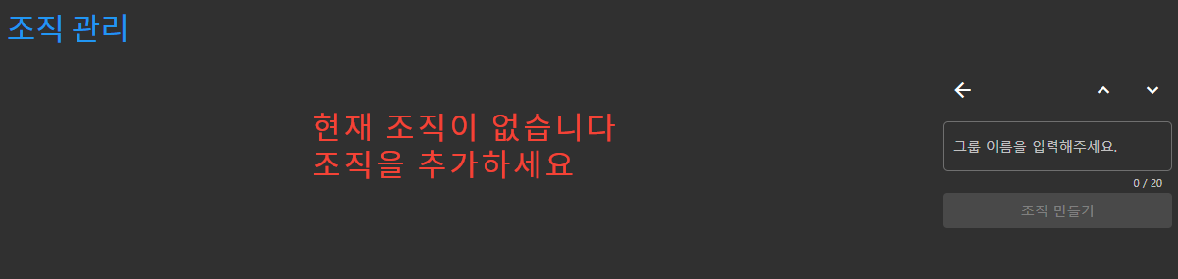

그림 6 조직 추가 화면

[그림 5]와 같이 조직 추가 화면에서 조직을 “최상위 조직”이라고 추가하면 아래와 같이 “최상위 조직”이 추가 된다. **모든 조직의 이름은 고유해야 하며, 최소 1글자부터 최대 20자까지 제한한다.**

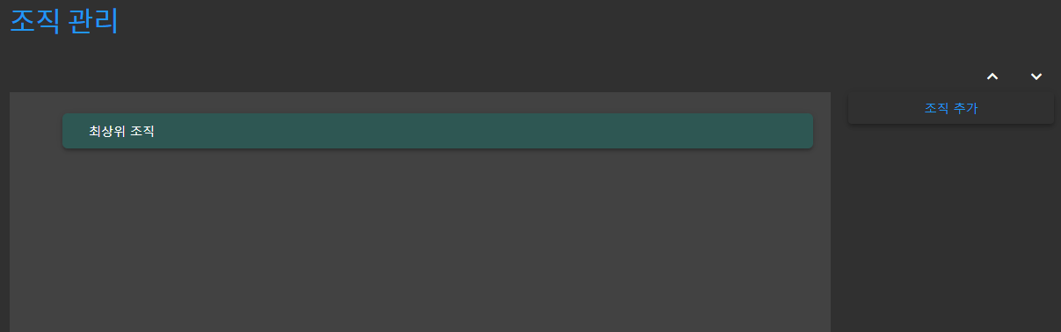

그림 7 "최상위 조직" 추가된 화면

#### 하위 조직 추가

하위 조직은 어떠한 조직 아래 존재하는 작은 조직을 의미 한다. 상위에 존재하는 조직은 하위 조직에 대한 접근 설정이 가능하다.

하위 조직을 추가하려면 상위 조직을 선택한 후 조직을 추가하면 된다.

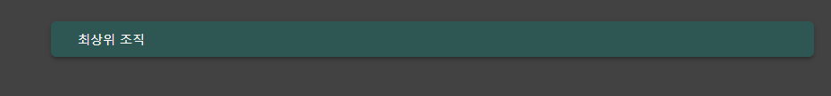

그림 8 조직이 선택되지 않은 상태 화면

조직에 대한 처리를 할 시 조직을 선택할 때 조직이 선택된다면 [그림 8]과 같은 색상으로 변경되며 오른쪽에 세부 메뉴들이 추가 된다.

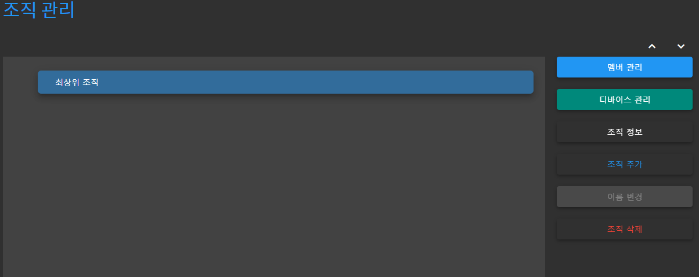

그림 9 조직이 선택된 상태 화면

위와 같이 “최상위 조직”을 선택했다면 조직 추가 메뉴를 누르면 조직 추가와 같은 화면이다.

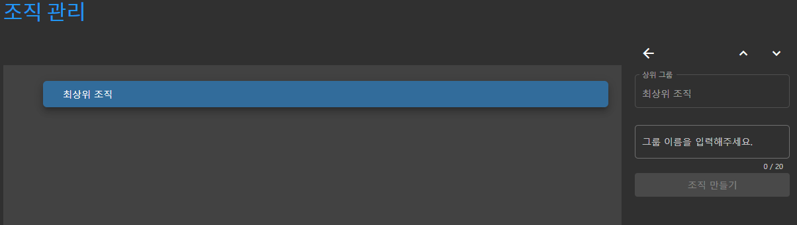

그림 10 최상위 조직 선택 한 후 "조직 추가" 화면

“조직 추가”와 다른 점은 상위 그룹이 추가되었다는 점이다. “상위 조직 – 1”을 추가한다.

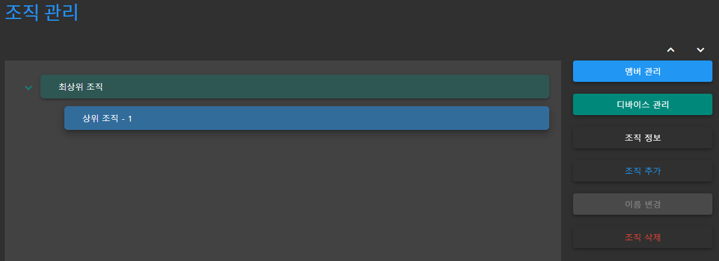

그림 11 "상위 조직 - 1" 추가 한 화면

### 조직 관리의 보기 메뉴



그림 12 조직에 대한 보기 메뉴 화면

모든 트리 구조와 같은 형태는 **[그림 11] 과 같은 2가지 메뉴를 가지고 있다.** 보기에 대한 메뉴로써 조직도를 펼치거나 접을 때 사용한다.

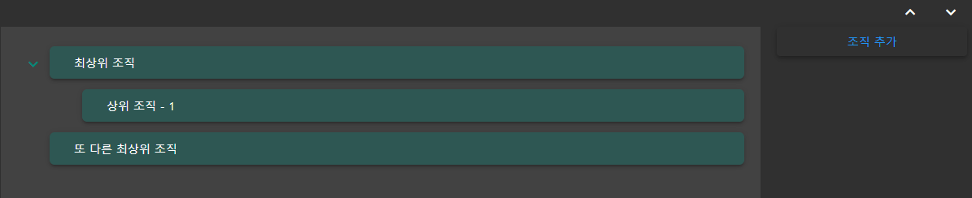

그림 13 펼친 화면

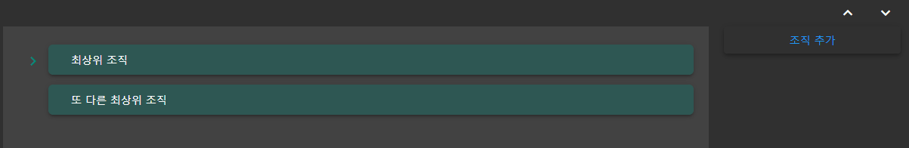

그림 14 접은 화면

### 조직 삭제

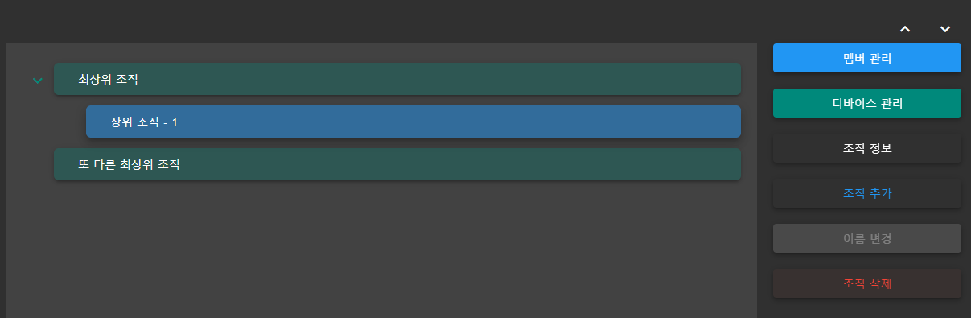

그림 15 조직에 대한 세부 메뉴 화면

조직을 선택하면 조직 삭제할 수 메뉴가 있다. **하위 조직이 존재하지 않을 경우 조직을 삭제 할 수 있다.**

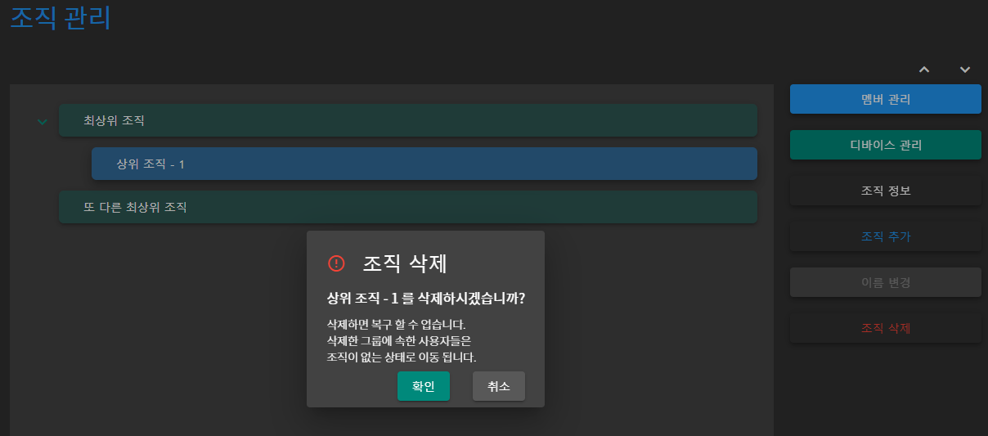

그림 16 조직 삭제 화면

한번 삭제한 조직은 복구할 수 없으며, 조직속에 속해 있는 조직원 및 디바이스들은 삭제되지 않으며 조직 정보만 할당되지 않는 상태로 존재한다.

### 조직 멤버 관리

#### 조직의 멤버 추가

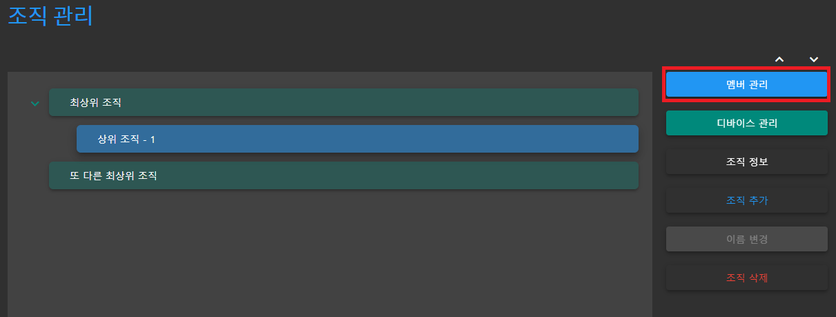

그림 17 멤버 관리 세부 메뉴 화면

선택한 조직에 멤버를 추가하는 오른쪽 세부메뉴 중 [그림 16]의 “멤버 관리” 버튼을 클릭하면 사용할 수 있다.

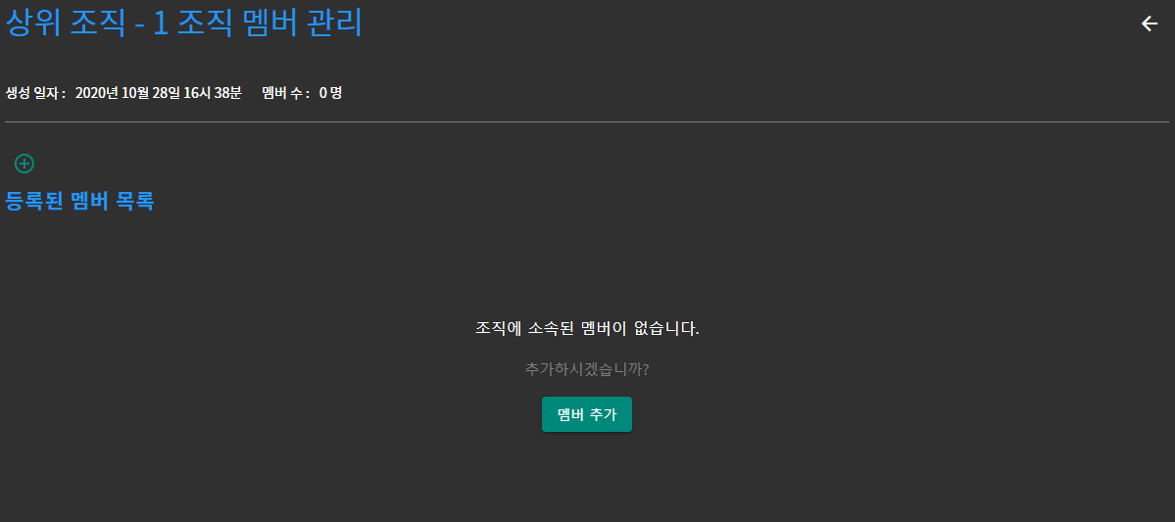

그림 18 멤버 추가 화면

[그림 17]과 같이 있다면 왼쪽 위 (등록된 멤버 목록 위) **더하기 아이콘을 클릭하여 멤버들을 추가할 수 있다.** 또는 “멤버 추가” 를 클릭하여 [그림 18] 과 같은 화면으로 이동한다.

하나의 멤버는 다음과 같은 특성을 가진다.

* 다수의 조직에 속할 수 있다.
* 계정 승인이 안되어 있어도 조직에 추가될 수 있다.

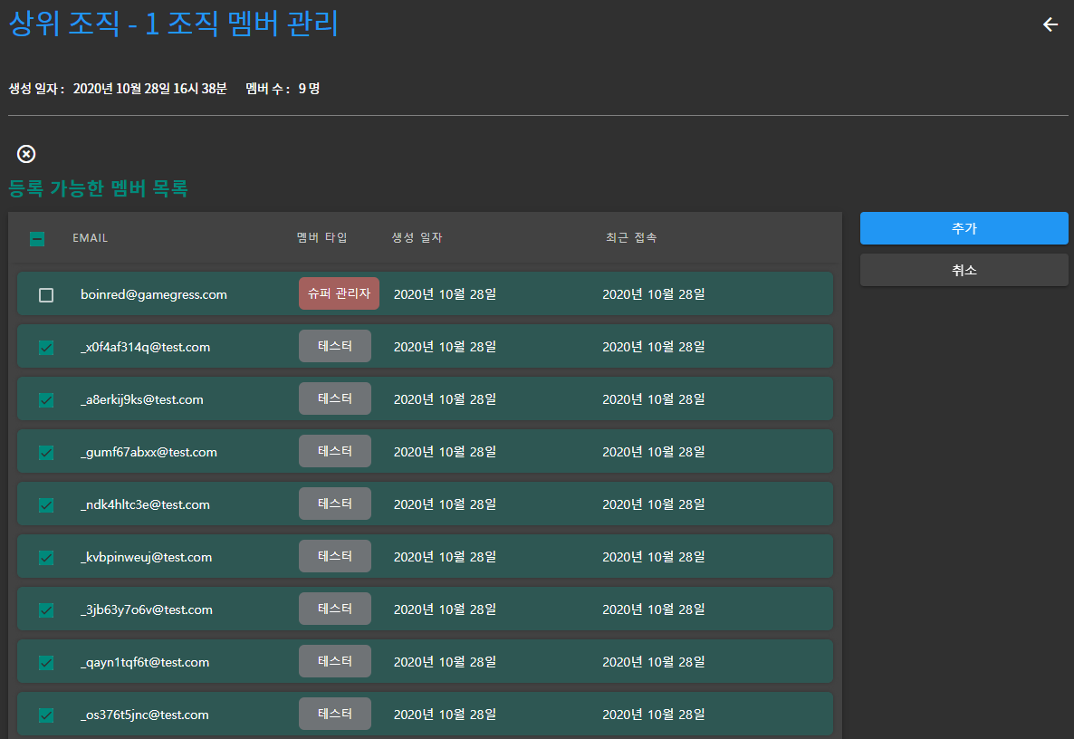

그림 19 등록 가능한 멤버 목록 화면

[그림 18]과 같은 화면에 멤버들을 왼쪽 체크박스를 통하여 선택한 후 조직의 멤버로 추가할 수 있다.

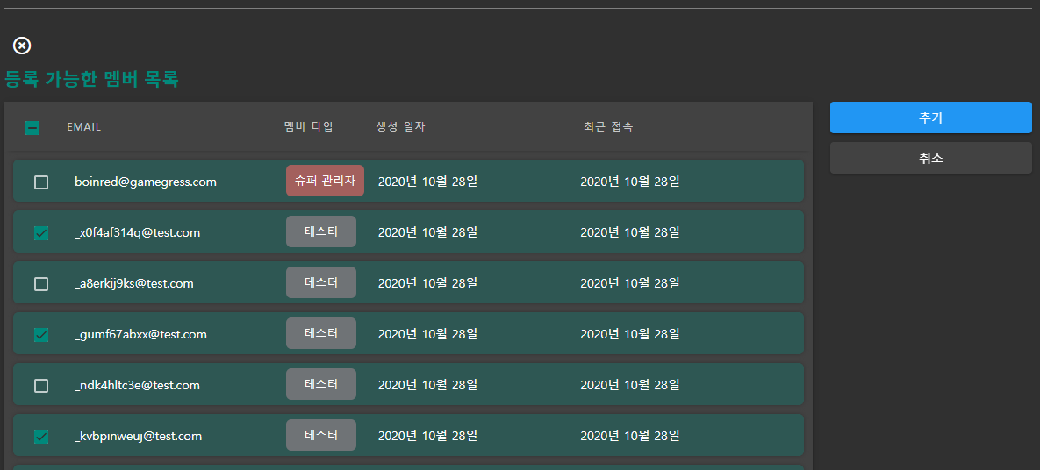

그림 20 조직이 선택된 화면

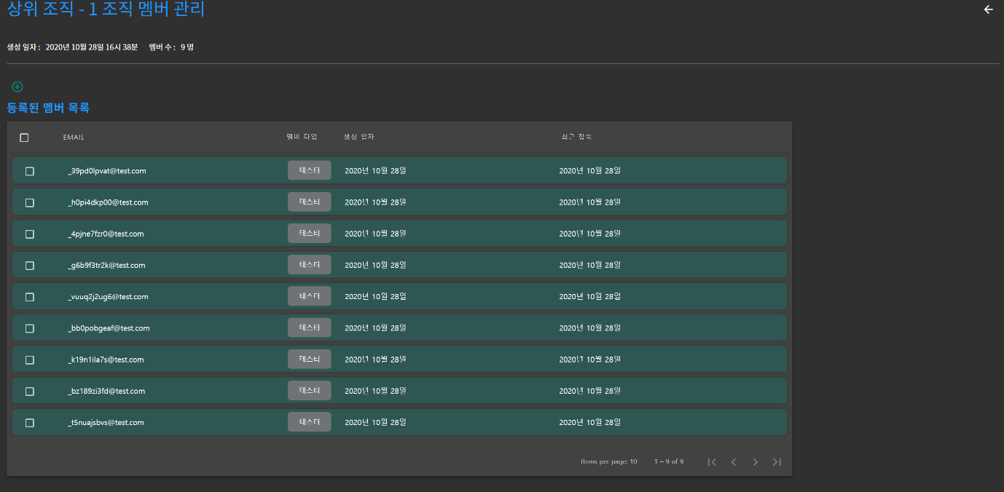

그림 21 상위 조직 - 1의 멤버들이 추가된 화면

조직 관리에서는 [그림 21]과 같이 파란색으로 해당 조직의 인원 수를 알 수 있다.

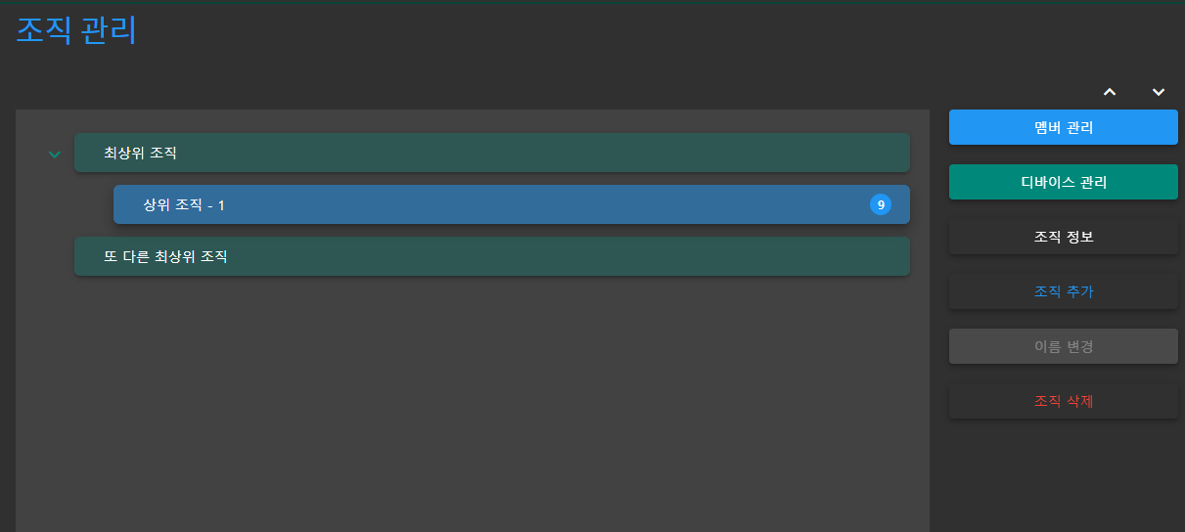

그림 22 조직 관리 화면에서 인원 수 표시 화면

#### 조직의 멤버 삭제

조직에 추가된 조직 멤버를 삭제할 수 있다. [그림 21]의 멤버 관리(오른쪽 메뉴)를 선택한다.

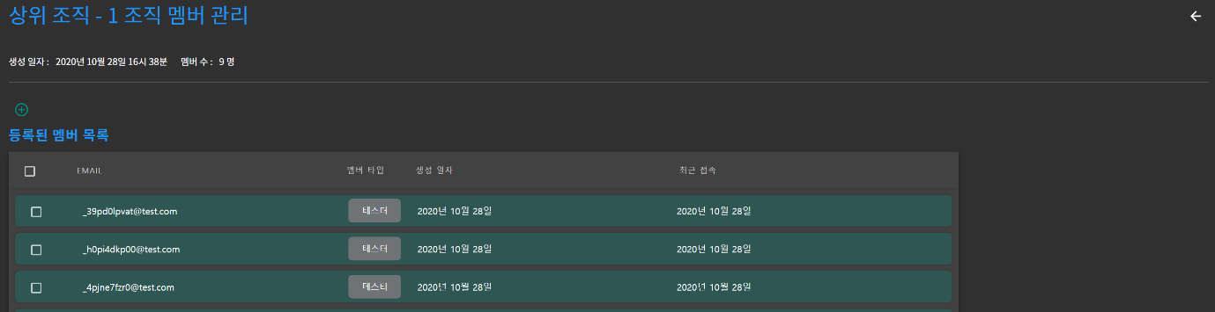

그림 23 조직에 등록된 멤버 목록 화면

등록된 멤버 목록에서 조직에서 삭제하고자 하는 멤버들을 선택 후 멤버를 제거할 수 있다.

멤버 자체가 삭제 되는 것이 아니라 조직에서 멤버가 제거 되는 것이다.

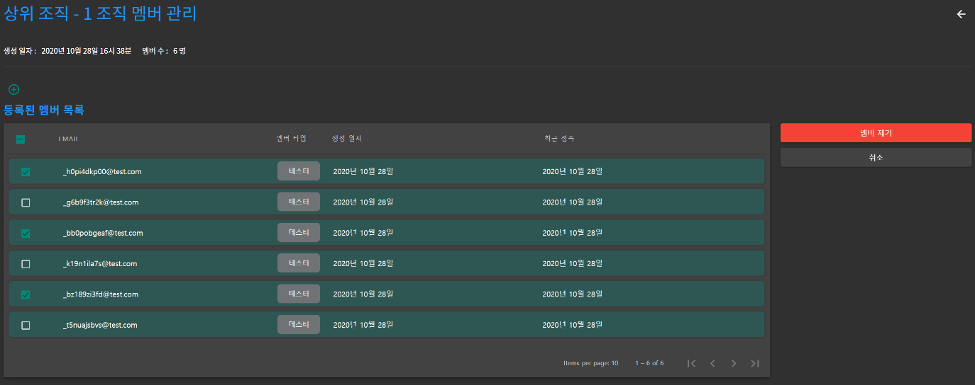

그림 24 조직의 삭제할 멤버 선택 화면

조직에 등록된 멤버 목록에서 멤버 제거(오른쪽 메뉴)를 선택하면 멤버들을 제거 할 수 있다. 다시 추가하고 싶을 경우 [조직 멤버 관리

조직의 멤버 추가] 를 통해서 다시 멤버를 추가할 수 있다.

### 조직 디바이스 관리

#### 조직의 디바이스 추가

조직에 디바이스 추가는 멤버 추가와 같은 형식으로 사용할 수 있다.

하나의 디바이스는 다음과 같은 특성을 가진다.

* 하나의 디바이스는 하나의 조직에만 속할 수 있다.
* 디바이스 승인이 안되면 조직에 추가할 수 없다. 만약 디바이스가 승인이 이루어진다면 디바이스 화면에서 “승인 대기 중이라는 메시지를 볼 수 있다.”

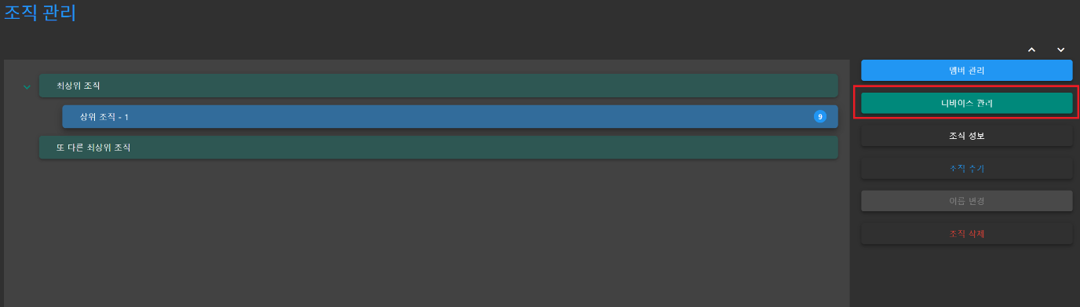

그림 25 디바이스 추가

[그림 22] 와 같은 화면에서 “디바이스 추가” 선택하면 디바이스 관리 화면으로 이동한다.

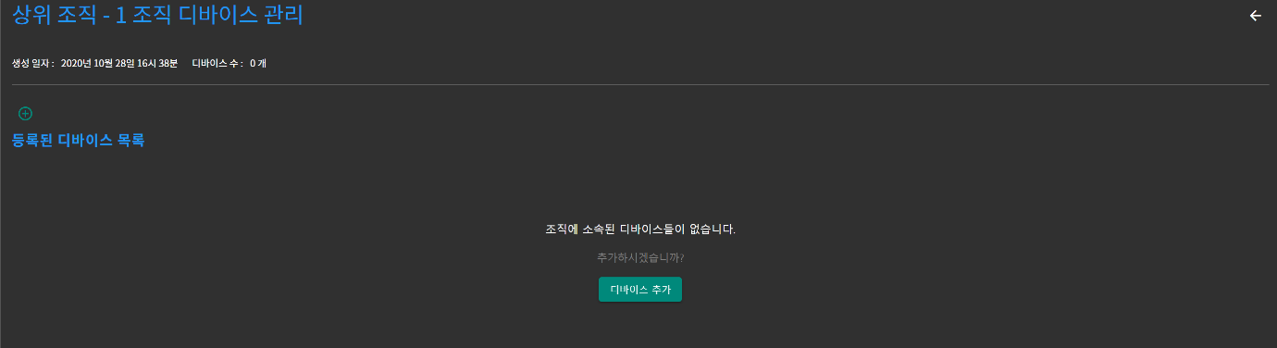

그림 26 디바이스 관리 세부 메뉴 화면

조직에 멤버 추가와 다른 점은 멤버는 다수의 인원 씩 추가 할 수 있지만 디바이스는 하나 씩만 선택하여 추가 할 수 있다. 추가하는 방법은 멤버 추가와 동일하다.

**만약, 디바이스 목록들이 보이지 않는다면 승인된 디바이스가 없기 때문이다. 추후 나올 디바이스 관리에서 자세히 다루겠다.**

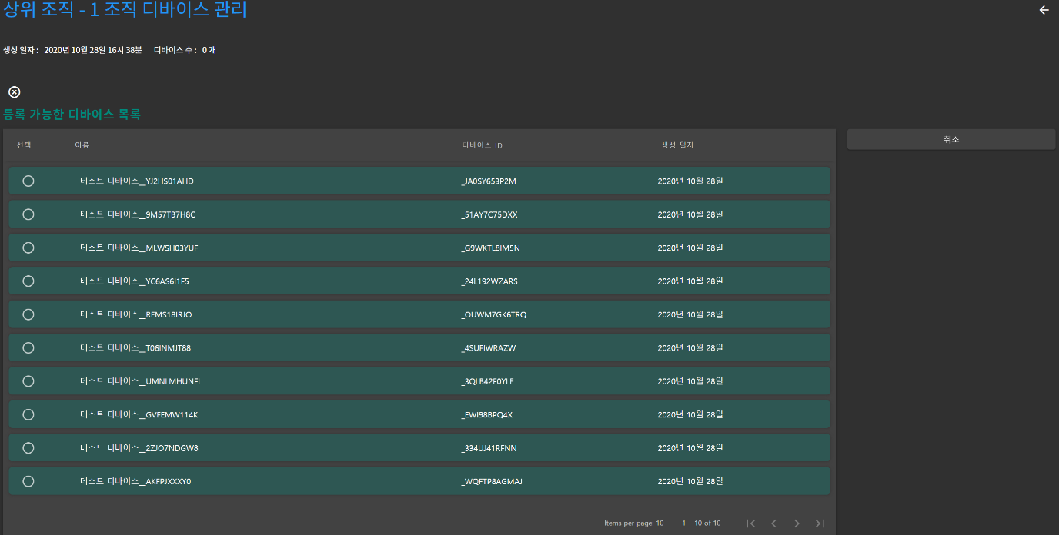

그림 27 등록 가능한 디바이스 목록

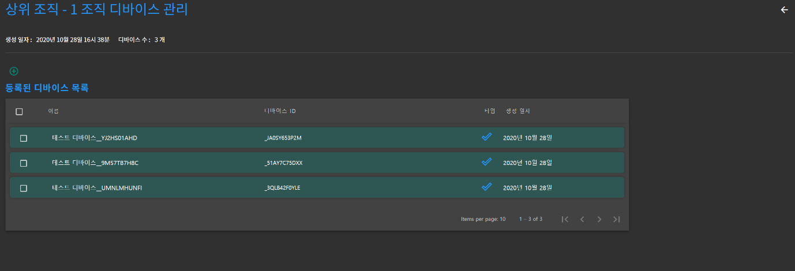

그림 28 등록된 디바이스 목록

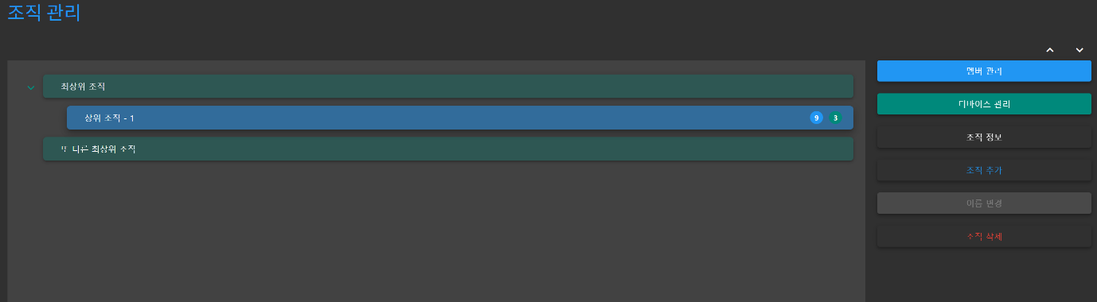

그림 29 조직 관리 화면에서 디바이스 수 표시 화면

#### 조직의 디바이스 삭제

조직에 추가된 조직 디바이스를 삭제할 수 있다. [그림 27]의 “디바이스 관리”(오른쪽)를 선택한다.

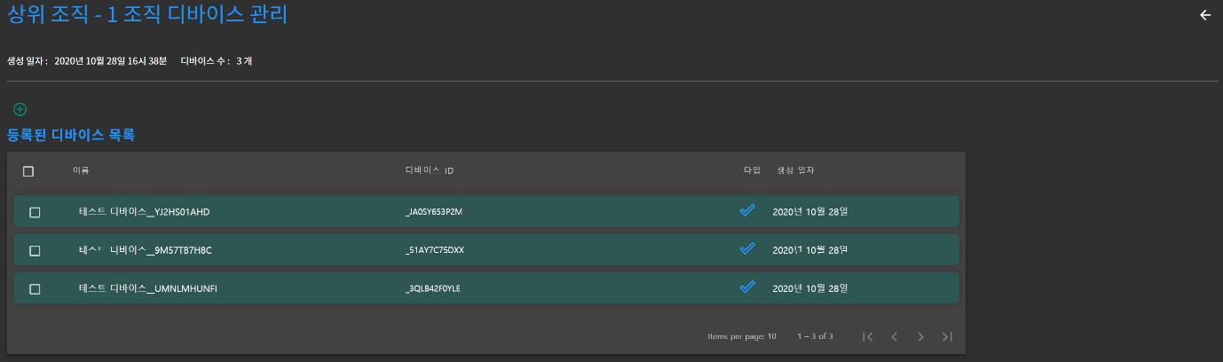

그림 30 조직의 등록된 디바이스 목록 화면

등록된 디바이스 목록에서 조직에서 삭제하고자 하는 디바이스들을 선택 후 디바이스를 제거할 수 있다.

디바이스 자체가 삭제 되는 것이 아니라 조직에서 디바이스가 제거 되는 것이다. 디바이스에 할당된 씬 정보 등은 변경이 없다.

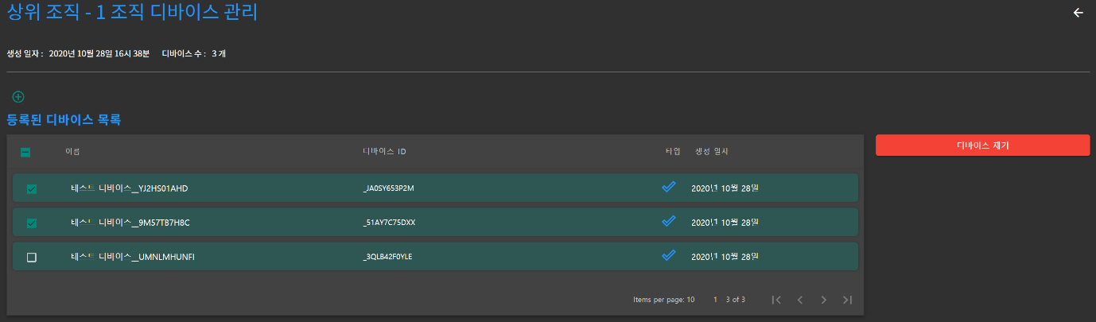

그림 31 조직의 등록된 디바이스 선택 화면

조직에 “등록된 디바이스 목록”에서 “디바이스 제거”(오른쪽 메뉴)를 선택하면 디바이스들을 제거 할 수 있다. 다시 추가하고 싶을 경우 [조직 디바이스 관리

조직의 디바이스 추가] 를 통해서 다시 디바이스를 추가할 수 있다.

#### 조직의 디바이스 씬 설정

디바이스의 씬 을 설정하기 위해서는 씬 관리의 씬 관리 및 스케줄 관리를 먼저 파악 한 후 씬 설정해야 한다.

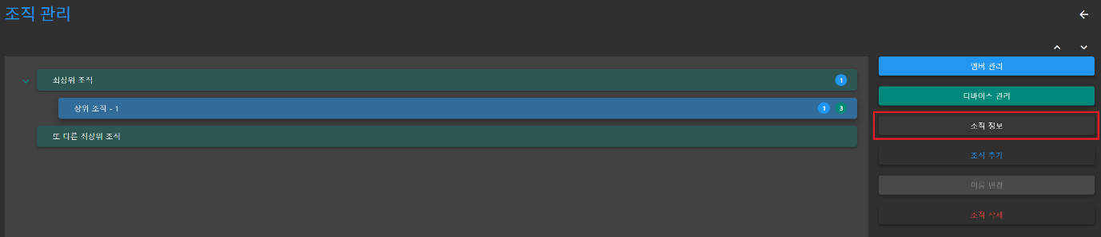

그림 32 조직 관리의 조직 정보 메뉴 화면

조직 관리의 조직 선택 하여 조직 정보를 선택하여 조직에 대한 설정을 할 수 있다.

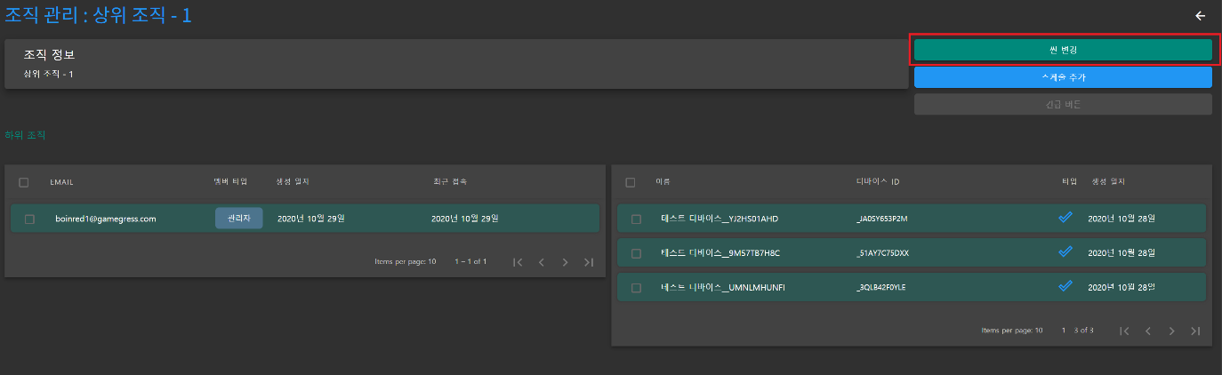

그림 33 조직 정보의 씬 변경 화면

씬의 변경은 2가지 단계로 진행 된다.

* 변경할 디바이스 선택
* 변경할 씬 설정

##### 디바이스 선택

씬 변경 메뉴를 선택 하면 조직에 속한 디바이스들의 목록을 볼 수 있다. 적용할 디바이스를 선택 한 후 적용할 수 있다.

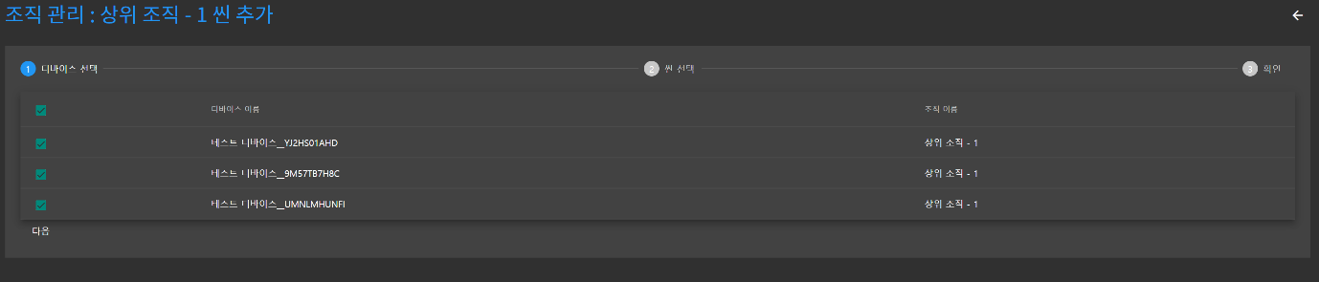

그림 34 디바이스 선택 화면

##### 씬 설정

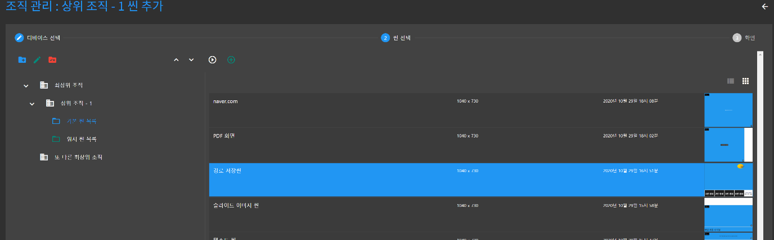

그림 35 씬 선택 화면

적용할 씬을 선택하면 최종 화면을 통하여 씬 변경을 선택하면 씬이 변경 된다.

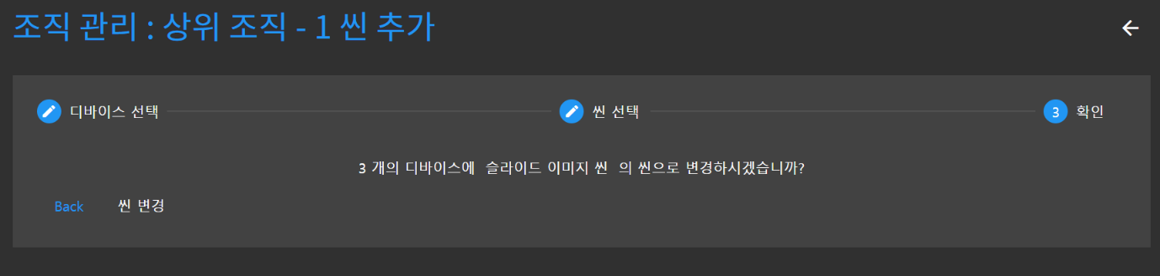

그림 36 씬 변경 최종 화면 설정

#### 조직의 긴급 버튼 (개발 수정 중)

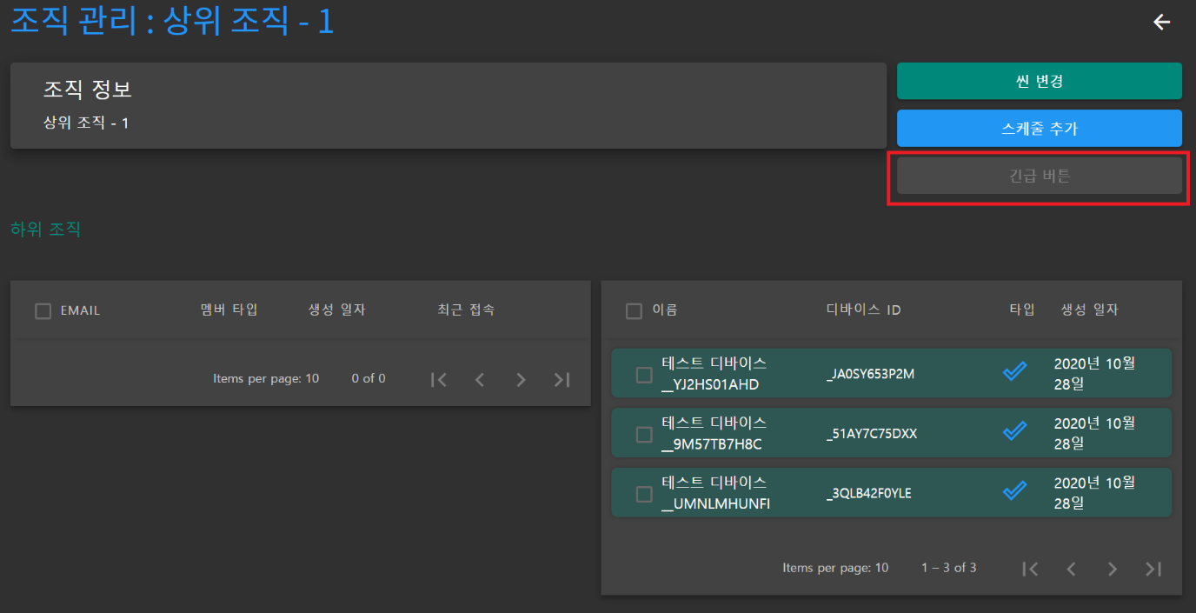

그림 조직의 긴급 버튼

조직정보의 긴급 버튼은 선택한 조직의 디바이스에 대해서 긴급 버튼을 사용할 수 있도록 한다.

추후 다시 작성 예정

## 계정 관리

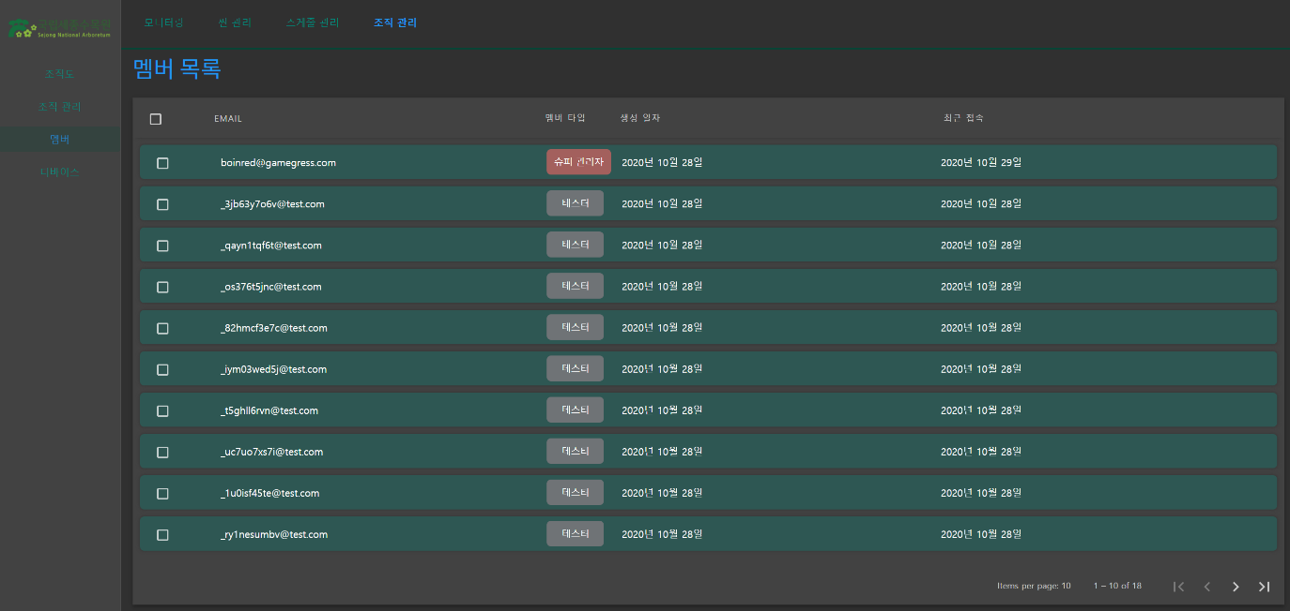

그림 38 전체 계정 목록 화면

계정은 회원 가입을 통해 이루어 진다. 다만, 모든 계정을 기본적으로 가입할 수 있지만 **관리자의 승인**을 거쳐야만 로그인을 할 수 있게 된다.

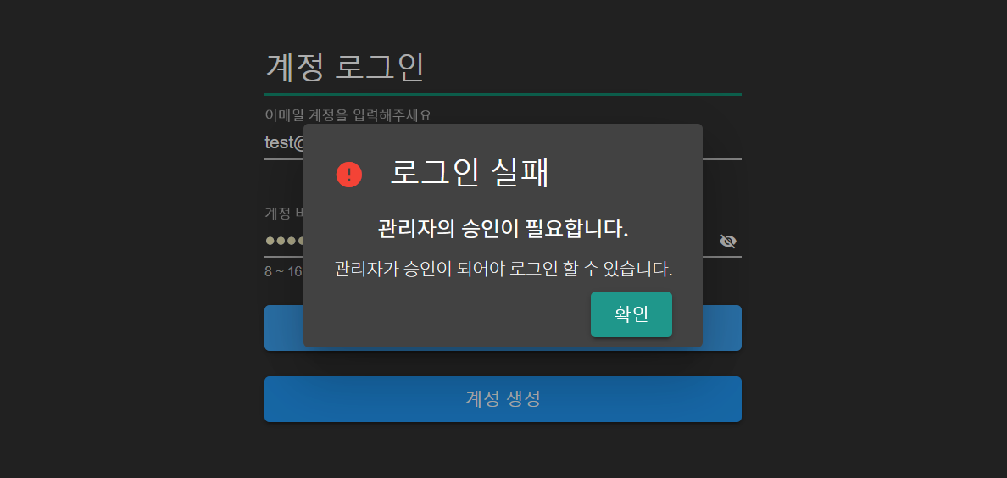

그림 39 승인 안된 계정의 로그인 실패 화면

### 계정 생성

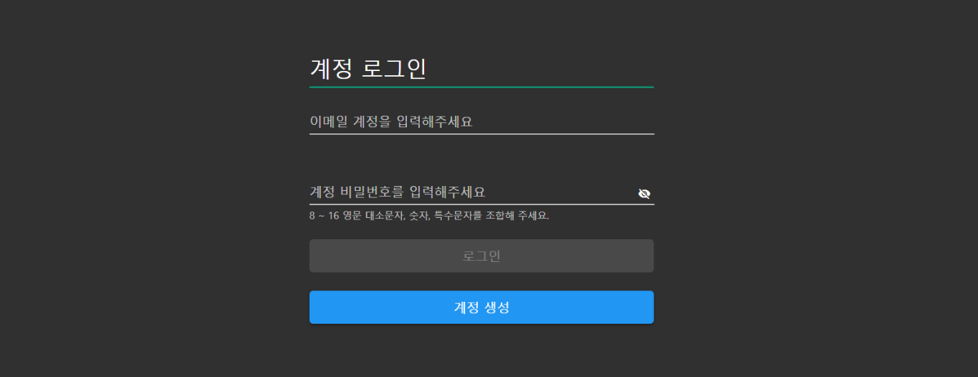

그림 40 로그인 화면

웹서비스에 처음 접속하게 되면 로그인 화면을 볼 수 있다. (만약 관리자 계정 생성에 대한 부분은 슈퍼 관리자 생성를 통하여 확인 할 수 있다.

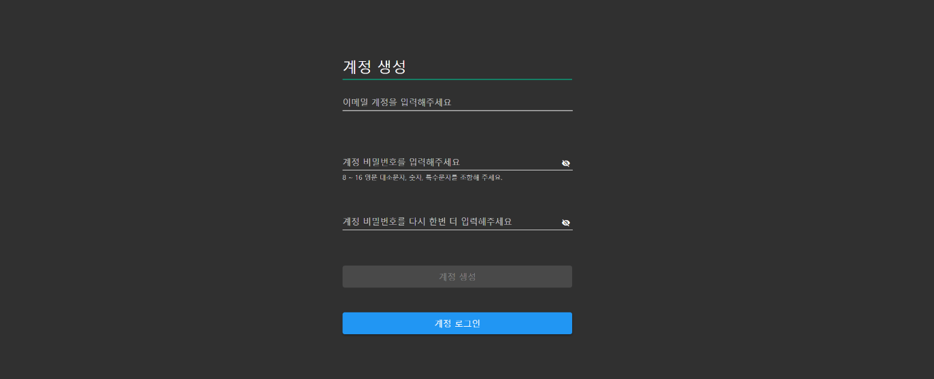

그림 41 계정 생성 화면

계정 생성시는 이메일과 비밀번호를 통하여 가입하게 된다. 비밀번호는 다음과 같은 조건에 만족해야 한다.

* 소문자가 필수로 입력되어야 한다.
* 대문자가 필수로 입력되어야 한다.
* 최소 8글자 이상이 입력되어야 한다.
* 특수 문자가 하나 이상 입력되어야 한다.

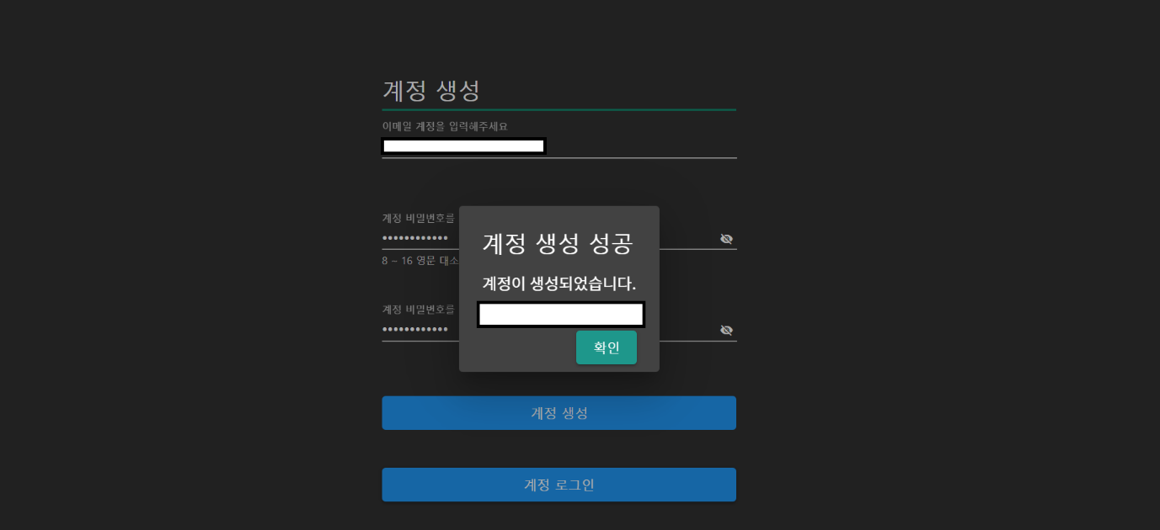

그림 42 계정 생성 성공 화면

생성된 계정이 생성되면 즉시 로그인 할 수 없다. 관리자의 의해 멤버 승인 과정이 이루어져야만 로그인을 할 수 있다. 해당 화면은 그림 34 승인 안된 계정의 로그인 실패 화면에서 확인 할 수 있다.

### 계정 승인

계정 승인은 슈퍼 관리자나 권한을 가진 관리자들이 승인할 수 있다. 권한의 대한 내용은 추후 다룰 것이다.

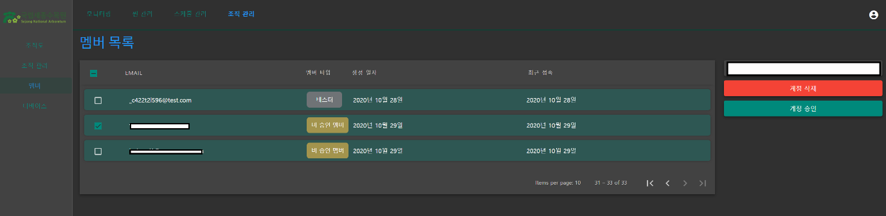

그림 43 조직 관리의 멤버 목록 화면

승인하고자 하는 계정를 선택 후 “계정 승인” 메뉴를 선택하여 승인 절차를 할 수 있다.

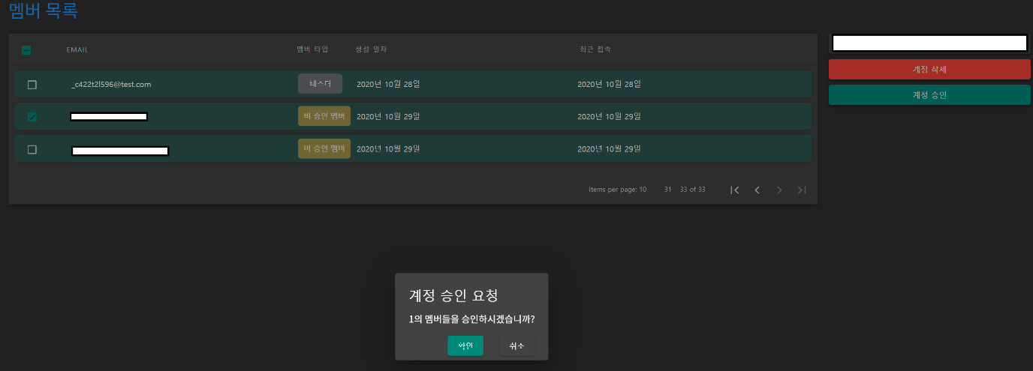

그림 44 계정 승인에 대한 다이얼로그 창 화면

승인을 확인하면 [그림 37]과 같이 승인이 완료 된다.

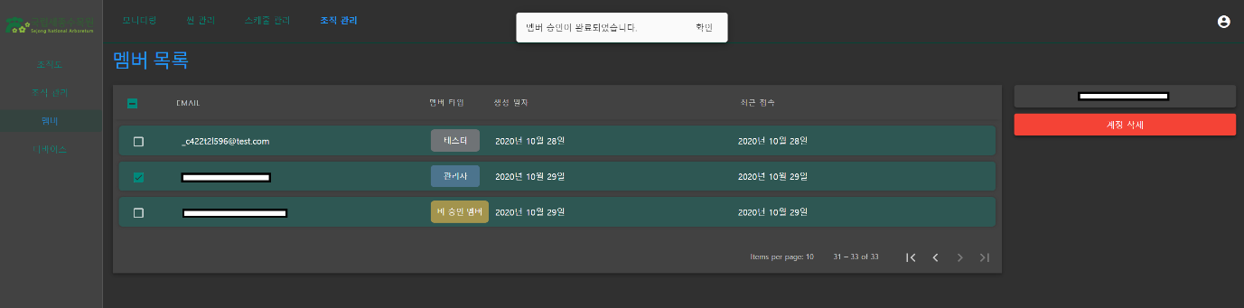

그림 45 멤버 승인 완료 화면

승인이 완료되면 “비 승인 멤버”에서 “관리자”로 변경이 된다.

### 계정 권한

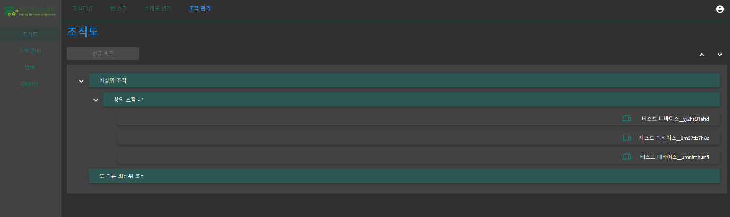

그림 46 조직관리 - 조직도의 멤버 목록

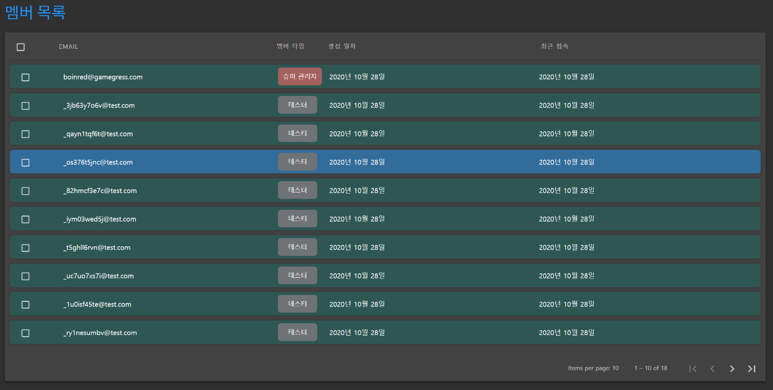

그림 47 조직 관리의 멤버 목록 화면

권한을 변경하고자 하는 계정을 선택한다. 체크가 아닌 계정을 클릭하면 계정 정보를 확인할 수 있다.

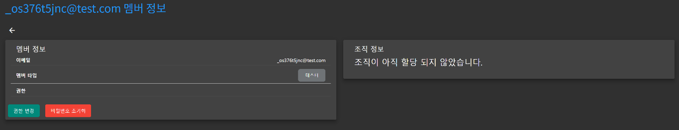

그림 48 계정 정보 화면

“권한 변경”을 클릭하여 권한을 추가 및 삭제 할 수 있다.

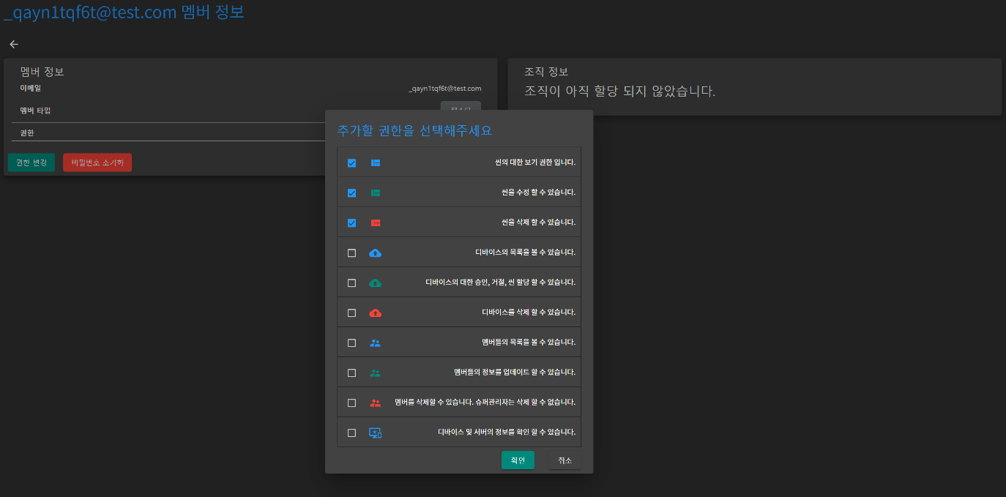

그림 49 권한 추가 및 삭제 다이얼로그 화면

**2020.10.29 기존 권한 부분 적용이 제외된 곳 있으므로 추후 변경 될 수 있습니다. 개발 진행 중**

### 계정 삭제

조직 관리 – 멤버 화면에서 삭제하고자 하는 계정들을 선택 후 삭제 할 수 있다.

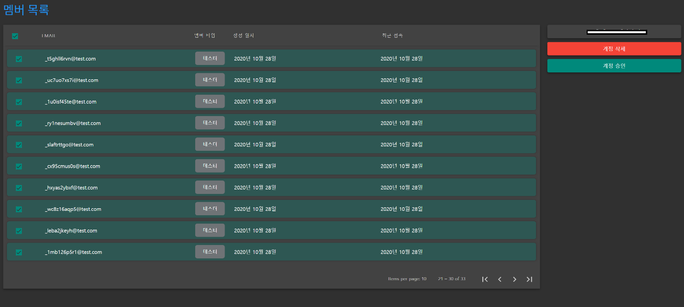

그림 50 삭제할 계정 선택 화면

삭제할 계정들을 선택했다면 “계정 삭제”를 선택하여 삭제할 수 있다.

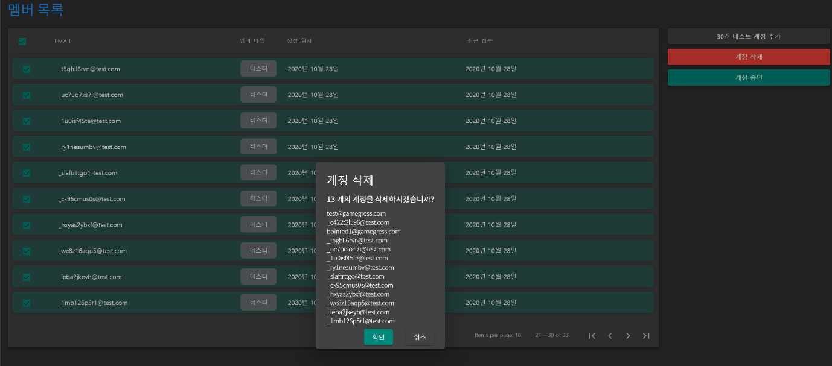

그림 51 계정 삭제에 대한 다이얼로그 창 화면

계정 삭제가 완료되면 다음과 같은 화면을 볼 수 있다.

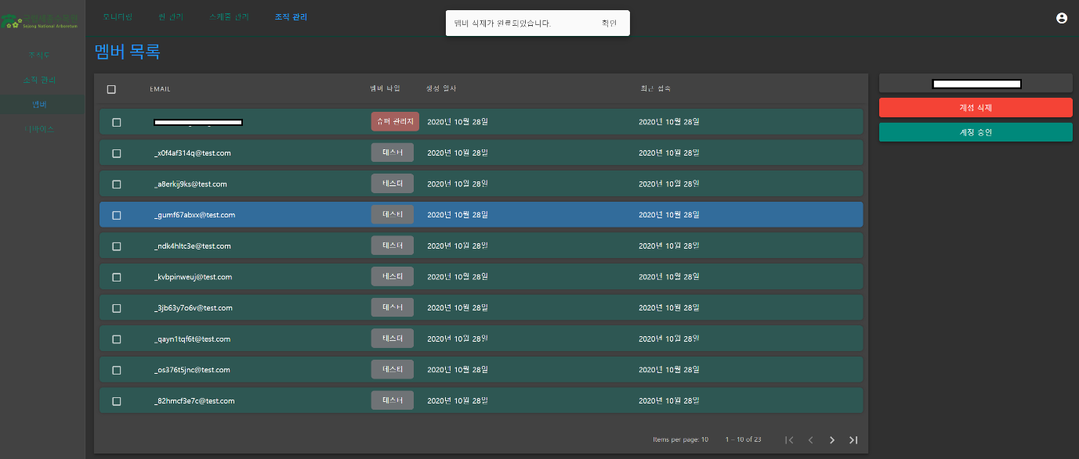

그림 52 계정 삭제 완료 화면

## 디바이스 관리

디바이스는 화면 재생 프로그램이 설치되어 있는 디바이스를 말한다.

계정과 다르게 디바이스는 재생 프로그램이 시작과 함께 서버의 주소 정보를 입력하게 되면 윈도우 기반 하드웨어의 물리적 UID를 생성 후 동작하게 된다.

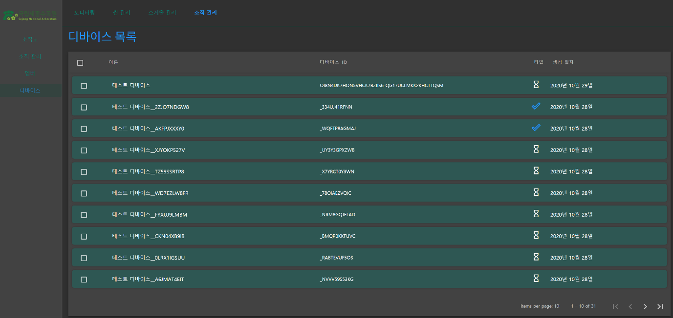

그림 53 전체 디바이스 목록 화면

승인하고자 하는 디바이스를 선택 하여 디바이스를 승인 한다. 혹시 모를 등록되지 않는 디바이스를 보호 할 수 있다.

디바이스를 승인하기 위해서는 디바이스 목록에서 디바이스를 선택하면 메뉴를 볼 수 있다.

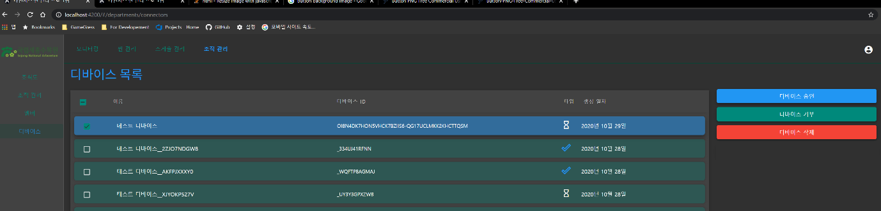

### 디바이스 승인

“디바이스 승인” 메뉴를 통하여 선택한 디바이스들을 승인 할 수 있다.

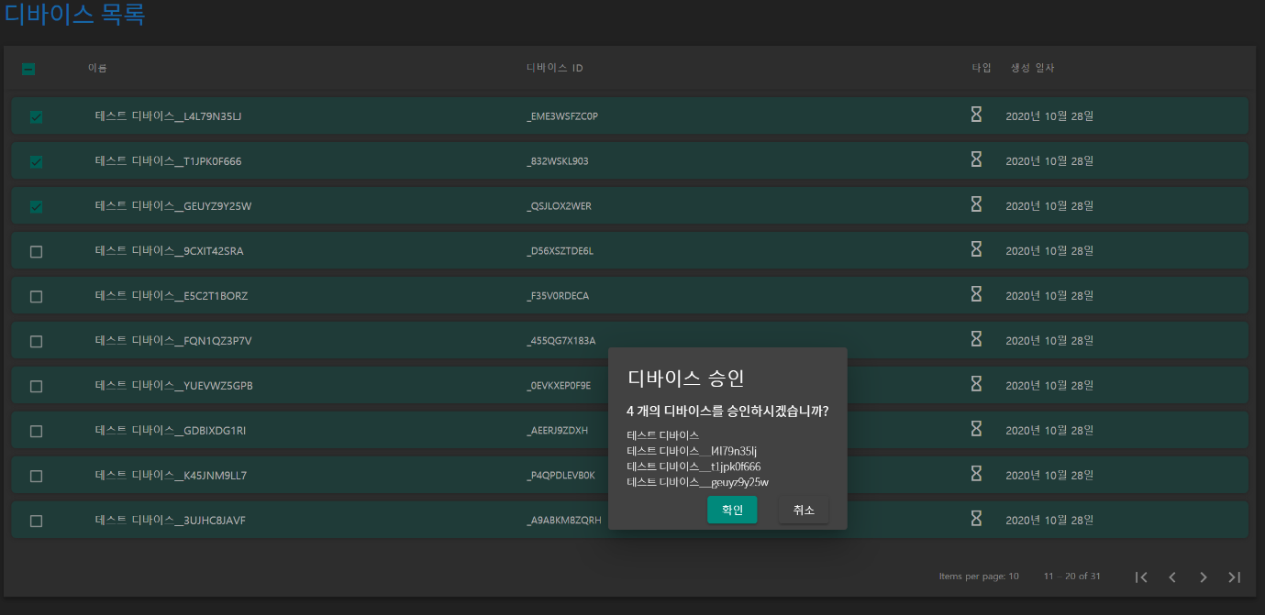

그림 54 디바이스 승인 다이얼로그 화면

디바이스를 승인하게 되면 조직에 디바이스를 추가 할 수 있다. 조직의 디바이스 추가 방법은

조직의 디바이스 추가 를 참고 한다.

### 디바이스 씬 설정

**디바이스의 씬 을 설정하기 위해서는 씬 관리의 씬 관리 및 스케줄 관리를 먼저 파악 한 후 씬 설정해야 한다.**

씬을 관리는 씬 관리 링크를 참고 한다. 스케줄 관리는 스케줄 관리 링크를 참고 한다.

디바이스의 정보를 확인할 수 있는 방법은 조직도의 조직 내의 디바이스 선택하거나, 디바이스 목록에 디바이스를 선택하는 방법이 있다.

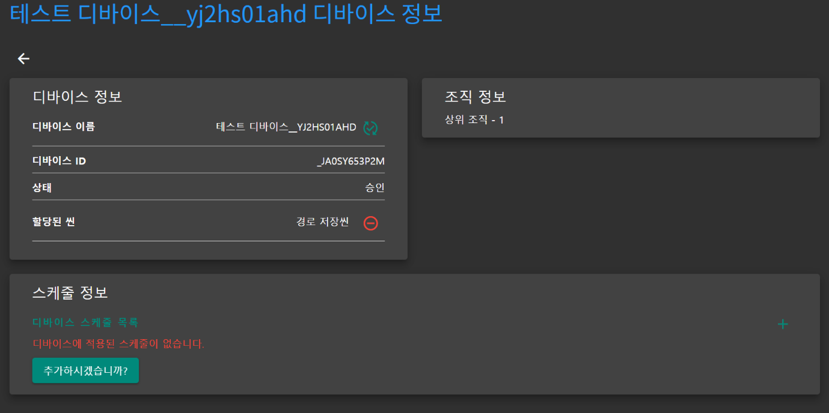

그림 55 디바이스 정보 화면

#### 디바이스 씬 추가

디바이스의 씬을 설정 할 수 있는 방법은 2가지가 있다.

* 조직의 디바이스들의 씬을 설정하는 방법
* 개별 디바이스의 씬을 설정 할 수 방법

조직의 디바이스들을 씬을 설정하는 방법은 조직의 디바이스 씬 설정 을 참고 한다.

디바이스 정보에서 “할당된 씬” 란의 “씬 추가” 아이콘을 사용하여 씬 목록에서 씬을 선택 할 수 있다.

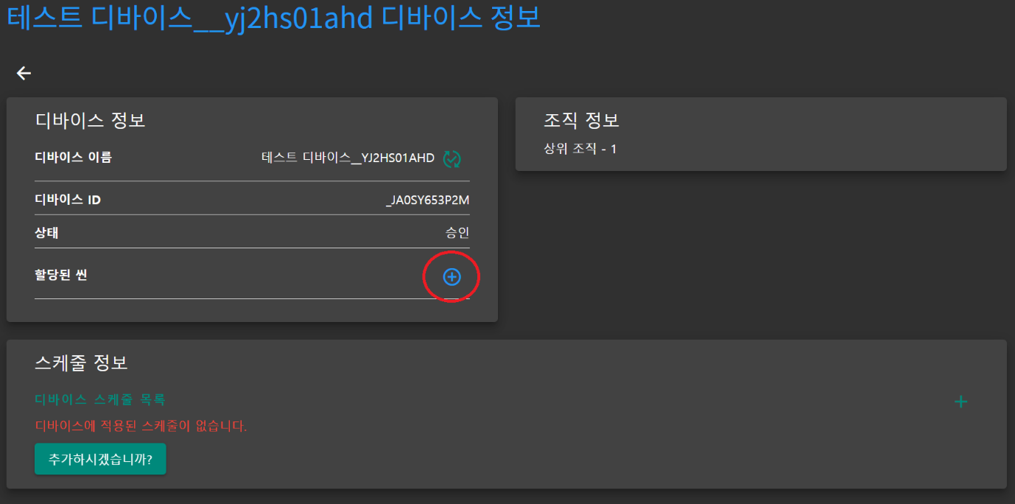

그림 디바이스 정보의 씬 추가 화면

#### 디바이스 씬 제거

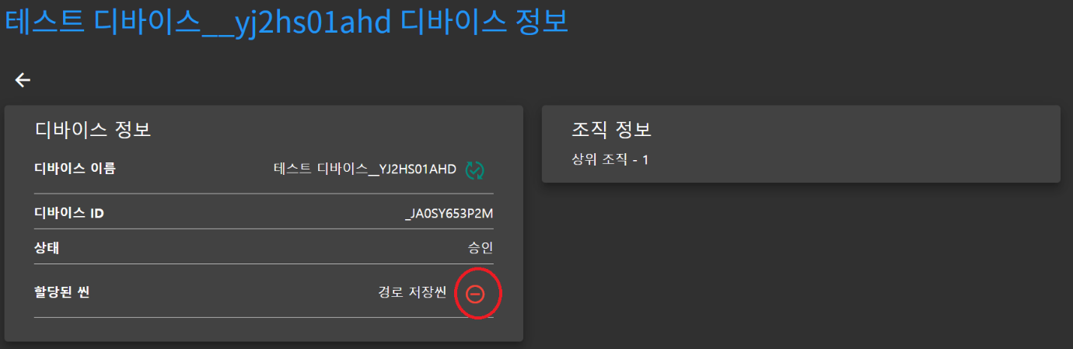

그림 디바이스 씬 제거 아이콘 화면

### 디바이스 스케줄 관리

**디바이스의 씬 을 설정하기 위해서는 씬 관리의 씬 관리 및 스케줄 관리를 먼저 파악 한 후 씬 설정해야 한다.**

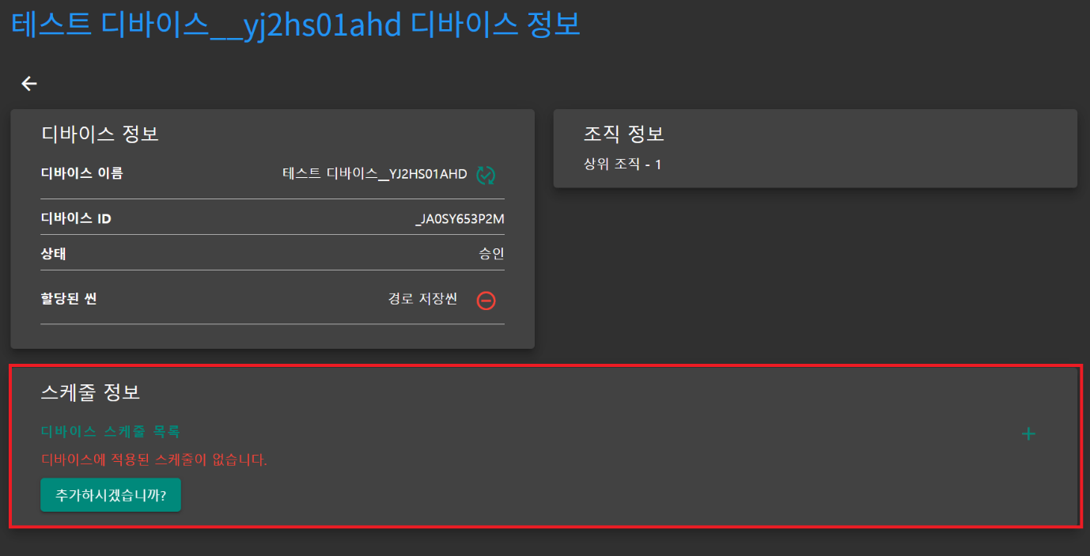

그림 58 디바이스 정보의 스케줄 정보 화면

#### 디바이스 스케줄 추가

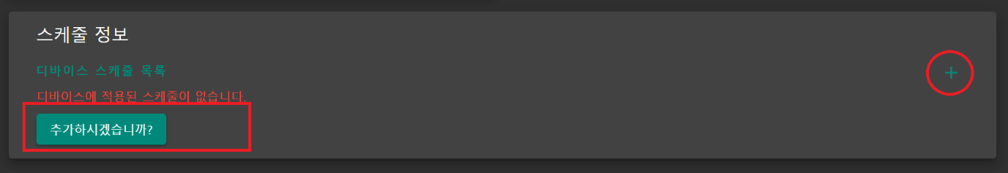

그림 디바이스 스케줄 추가 화면

위의 그림과 같이 스케줄이 없는 상태에서는 스케줄 추가 버튼이 생성이 되며, 상시작으로 스케줄 추가 아이콘을 통하여 추가 할 수 있다.

디바이스 추가 아이콘 또는 버튼을 클릭하면 스케줄 씬의 목록을 확인 할 수 있다.

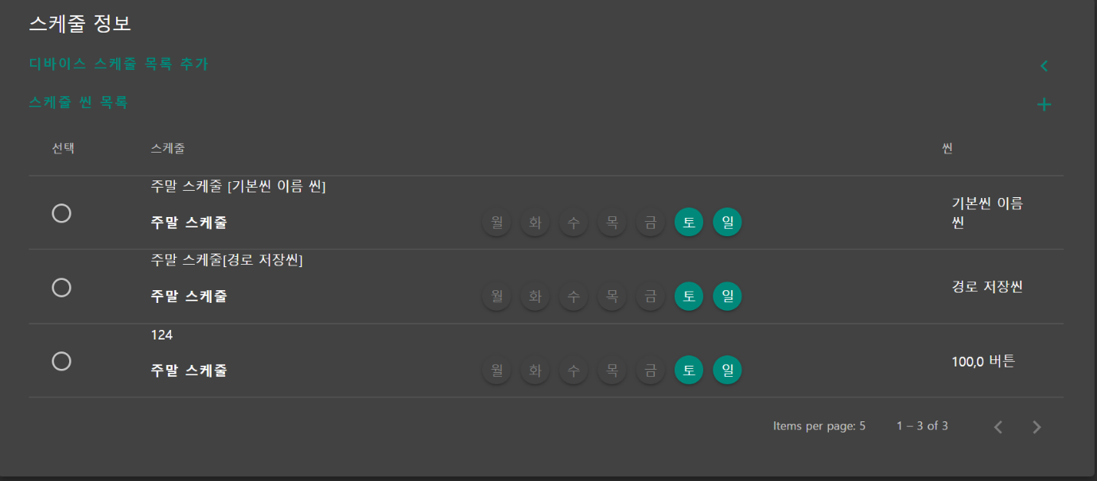

그림 스케줄 정보의 스케줄 씬 목록 화면

미리 생성된 스케줄 씬 들이기 때문에 목록에서 선택하면 선택한 스케줄과 씬의 정보를 확인할 수 있다.

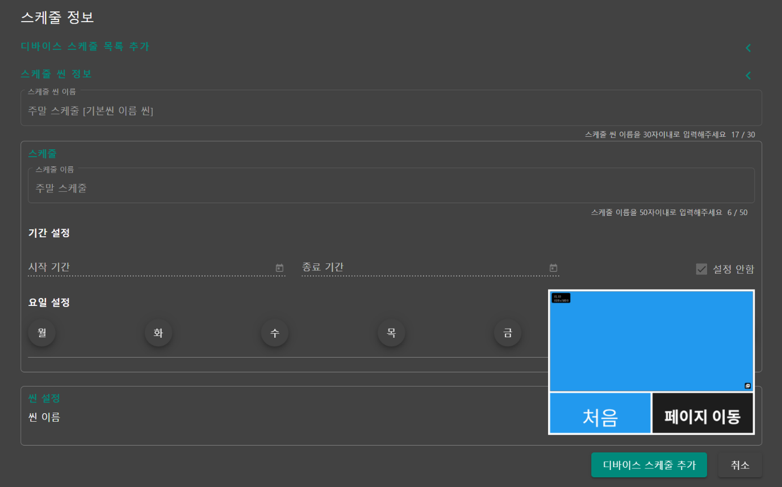

“디바이스 스케줄 추가” 버튼을 사용하면 디바이스에 스케줄이 추가 된다. **화면 프로그램을 재시동 없이 스케줄이 추가되면 1분내에 자동 적용 된다**. (리소스들의 용량이 크면 시간은 더욱 길 수 있다. )

#### 디바이스 스케줄 제거

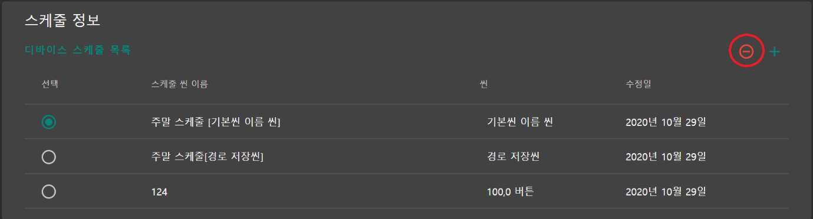

그림 디바이스 스케줄 목록 화면

디바이스의 적용된 디바이스 스케줄 목록에서 삭제할 디바이스를 선택한 후 삭제하면 해당 스케줄은 삭제된다. **화면 프로그램을 재시동 없이 스케줄이 추가되면 1분내에 자동 적용 된다 (디바이스 스케줄의 삭제임으로 리소스와 상관없이 실행 된다.)**

### 디바이스 긴급 버튼 (개발 수정 중)

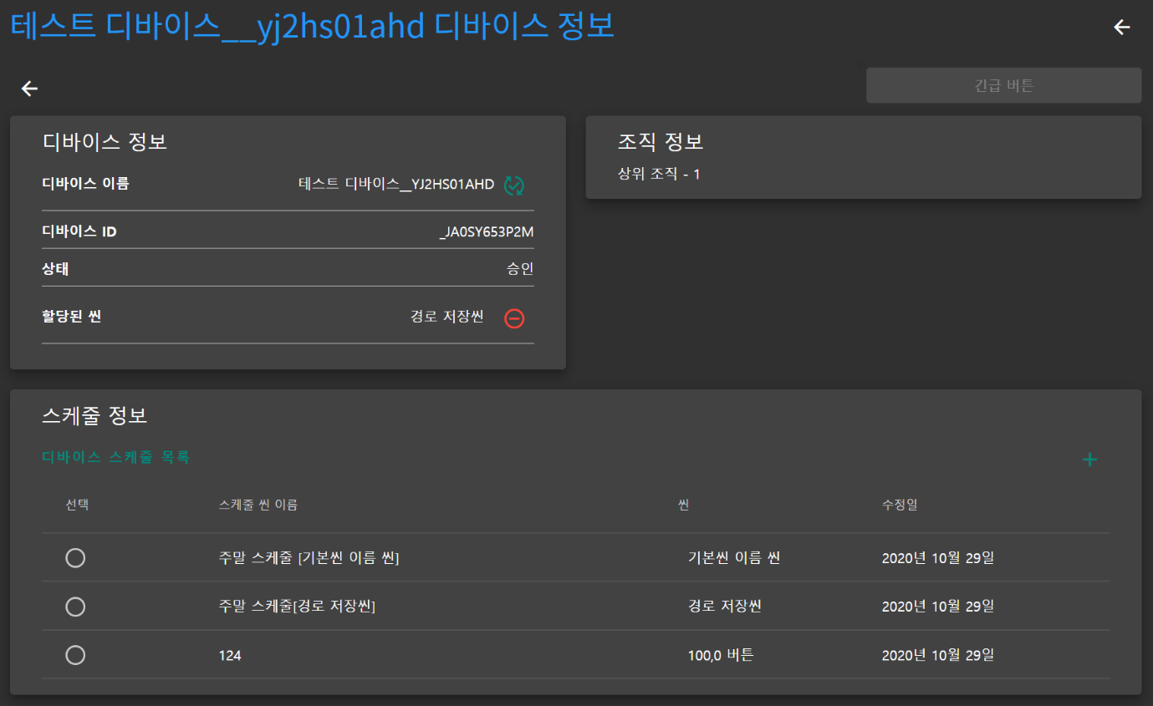

그림 조직 정보의 긴급 버튼 화면

디바이스의 긴급 버튼은 다음과 같이 적용할 수 있다.

추후 다시 작성 예정

# 씬 관리

씬은 디바이스 프로그램에서 보여줄 화면을 꾸며주는 역할을 한다. 씬 관리를 위해서는 리소스 목록에 리소스 폴더 및 씬 목록의 씬 폴더를 미리 만들어야 한다. 추후 리소스 및 씬의 데이터가 많아짐에 따라 관리에 문제가 있을 수 있기 때문이다.

기본적으로 씬을 관리하기 위해서는 다음과 같은 권한이 필요하다.

권한 추가는 계정에 대한 권한

* 씬의 대한 보기 권한
* 씬을 수정할 수 있는 권한
* 씬을 삭제할 수 있는 권한

## 씬 폴더 및 리소스 폴더 관리

씬 폴더와 리소스 폴더는 별도 개별로 관리하게 된다. 씬 폴더에 폴더를 추가해도 리소스 폴더에는 폴더를 볼 수 없다. 리소스 폴더 또한 마찬가지이다.

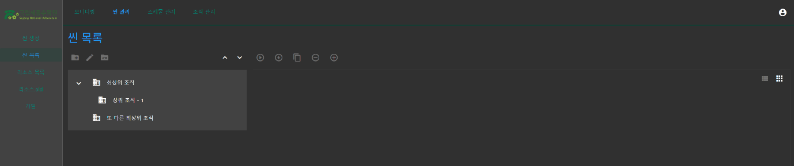

그림 63 씬 목록에 폴더 목록

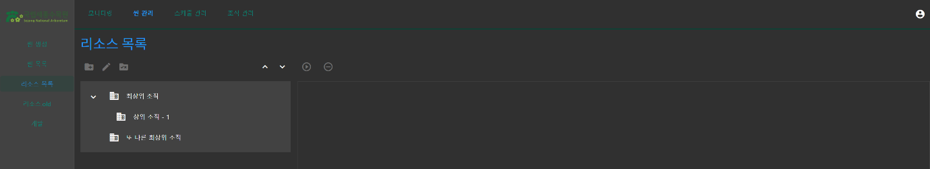

그림 64 리소스 목록의 리소스 폴더 목록

### 폴더 추가

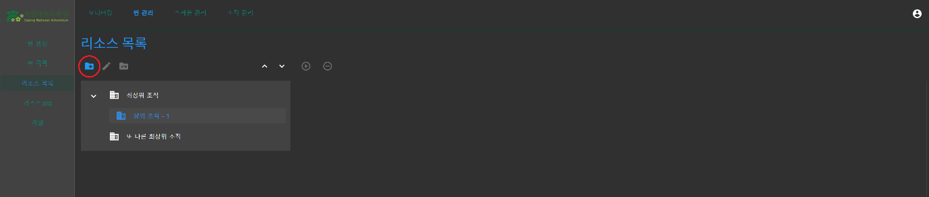

그림 65 조직 선택 후 폴더 생성

조직 및 폴더를 선택하면 폴더를 추가 할 수 있다. 왼쪽 위의 새 폴더 아이콘을 클릭하여 폴더를 추가 할 수 있다. **폴더의 이름은 최소 1글자에서 최대 20글자까지 가능하다.**

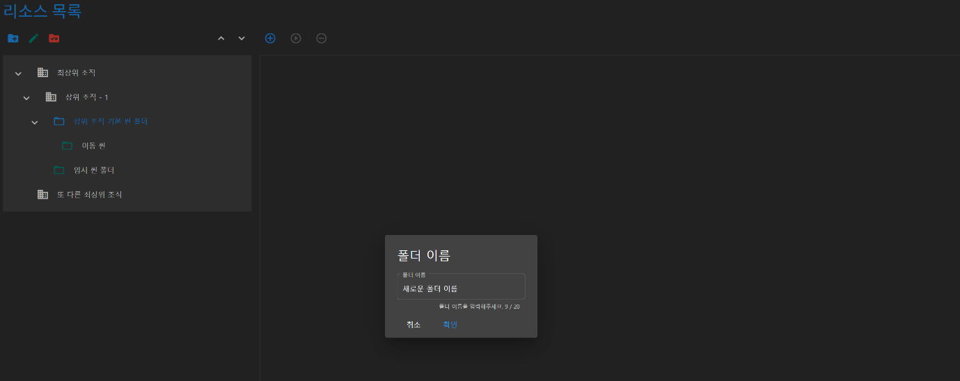

그림 66 폴더 추가 다이얼로그 화면

### 폴더 이름 변경

**변경하고자 하는 폴더를 선택한 후** 이름 변경 아이콘을 클릭하여 폴더 이름을 변경할 수 있다.

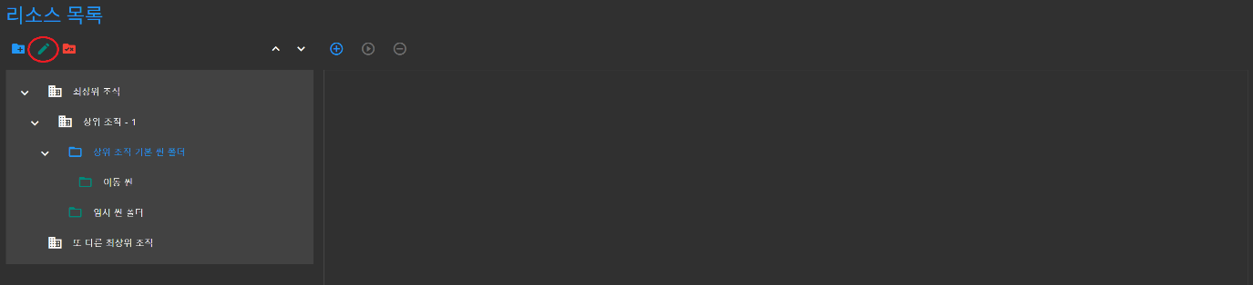

그림 67 폴더 변경을 위한 이름 변경 아이콘 화면

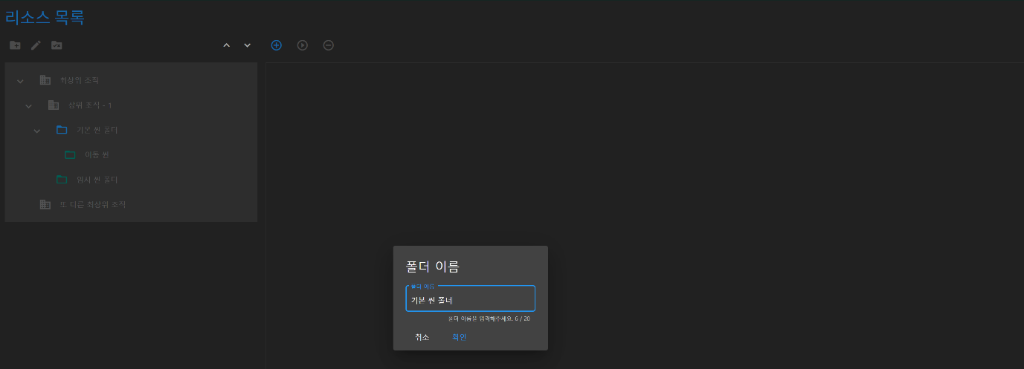

그림 68 폴더 이름 변경 다이얼로그 화면

이름을 변경하면 기존 폴더의 이름이 새 이름으로 변경 된다.

### 폴더 삭제

생성된 폴더를 삭제 할 수 있다. **다만 폴더안에 아이템들이 존재하거나 하위 폴더가 존재할 경우 삭제 할 수 없다.** **삭제한 폴더는 복구할 수 없다.**

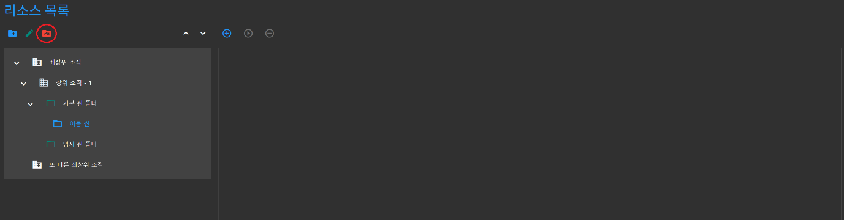

## 리소스 관리

리소스 목록에서 추가할 리소스 폴더를 선택하고 리소스를 추가 할 수 있다.

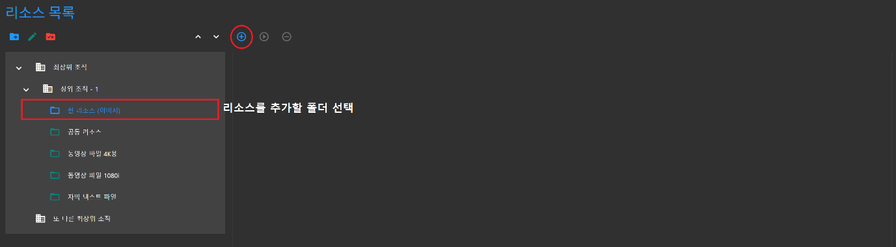

그림 69 리소스 폴더 선택 후 리소스 추가

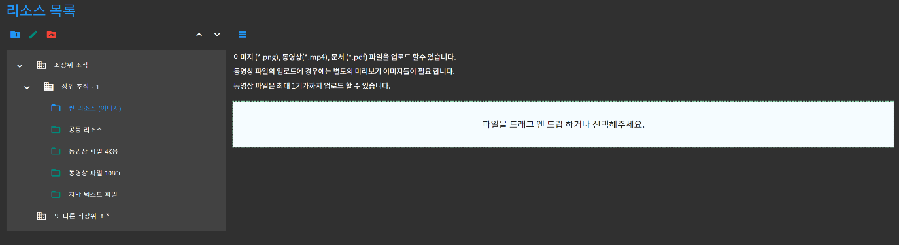

그림 70 리소스 추가 화면

업로드할 파일들을 드래그 앤 드랍으로 업로드를 하거나 드래그앤 드랍 위치를 클릭하여 파일 하나 씩 추가 할 수 있다.

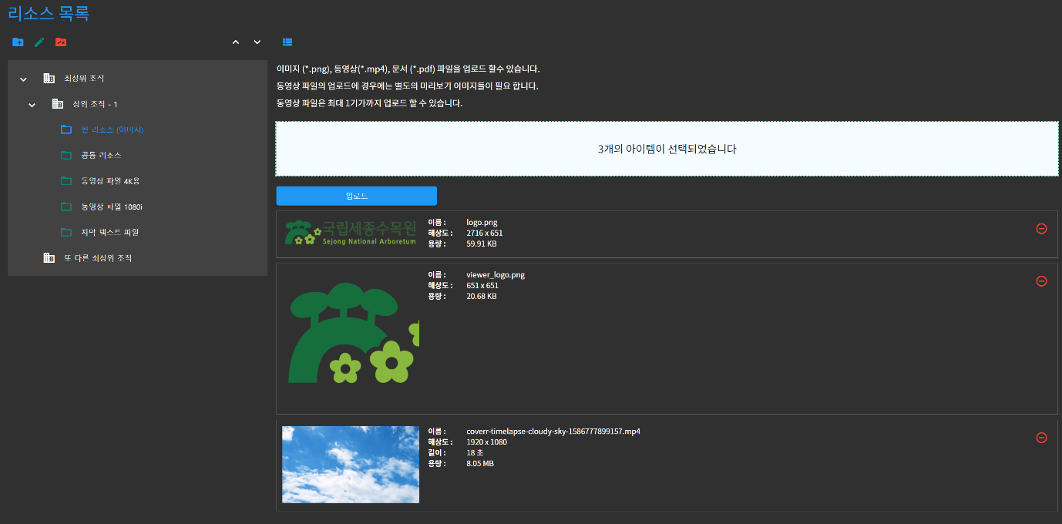

추가 될 리소스 목록이 보이며 업로드할 리소스들 중 취소하고 싶은 내용은 제거할 수 있다.

업로드를 아직 시작하지 않았기에 서버에 데이터를 저장하지 않은 상태이다. 업로드 버튼을 누르면 서버로 리소스 업로드 시작한다.

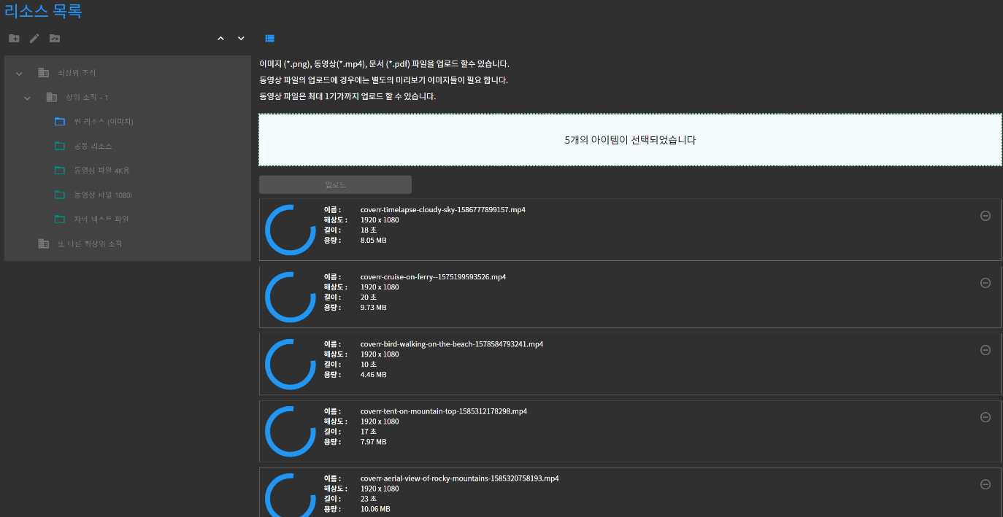

그림 71 리소스 업로드 상태

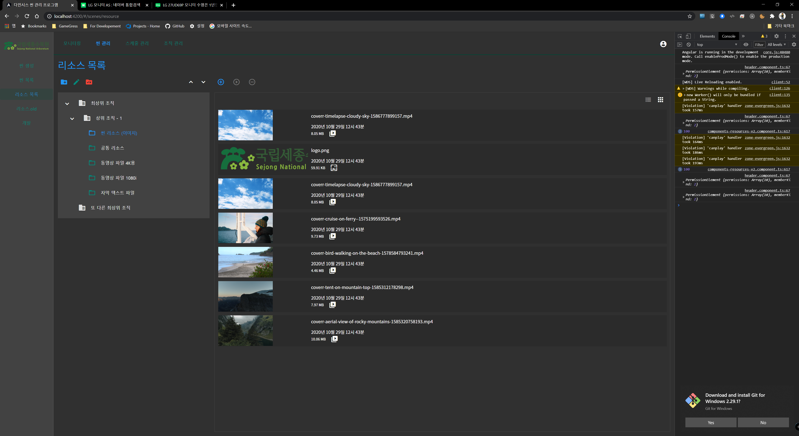

그림 72 리로스 업로드가 완료된 상태

### 리소스 화면 보기 변경

리소스 화면은 두가지를 볼 수 있다. 일반 상태와 이미지 상태로 볼 수 있다.

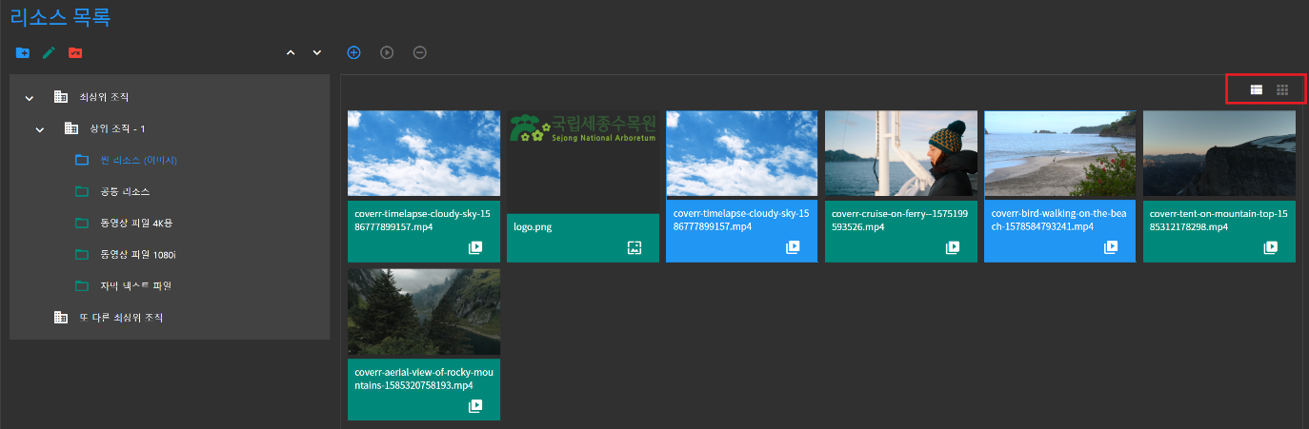

그림 73 리소스 이미지 보기 변경 아이콘 화면

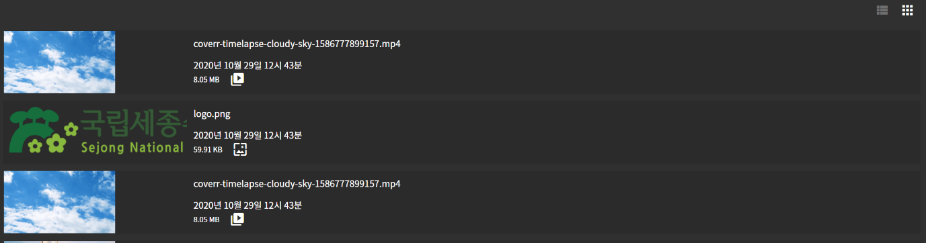

그림 74 기본 보기 상태

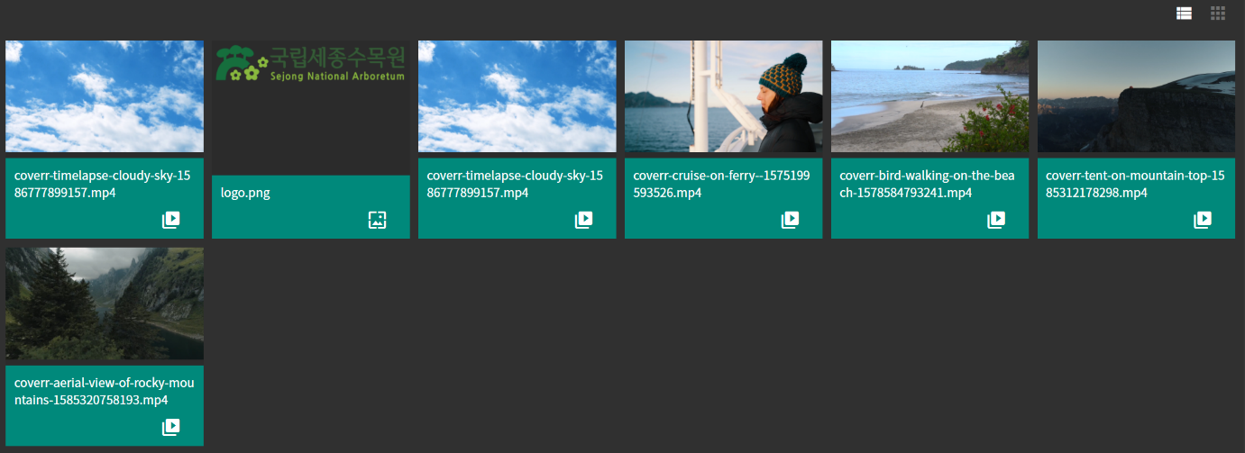

그림 75 이미지 보기 상태

### 리소스 삭제

리소스를 하나 선택하면 삭제할 수 있는 아이콘이 활성화 된다. 한번에 하나씩만 삭제되며 이미 씬에서 사용 중인 리소스들은 삭제 할 수 없다.

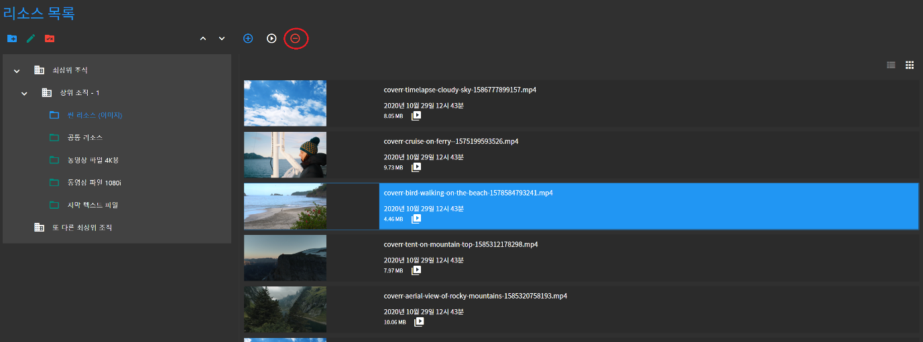

## 씬 생성

씬 화면은 크기 두가지로 나누어 진다. 화면에 그려질 캔버스 영역과 각 컴포넌트나 캔버스를 선택했을 시 설정하는 메뉴 화면 이다. 왼쪽이 캔버스 영역, 오른쪽이 메뉴 영역이다.

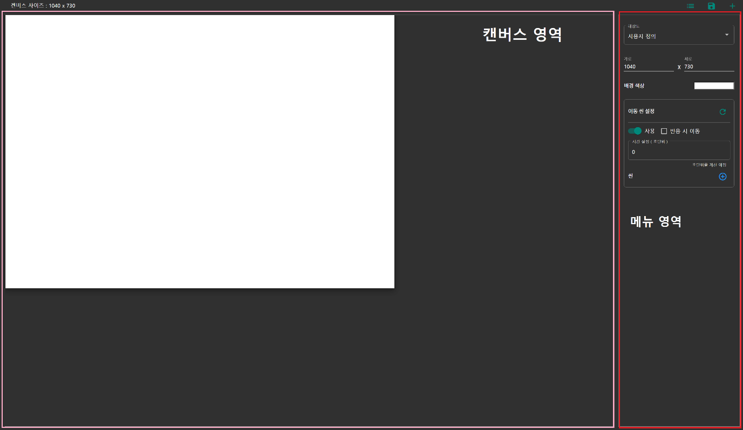

그림 76 씬 생성 영역 화면

### 씬 메뉴

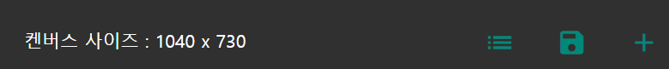

그림 77 씬 상단 메뉴

상단의 캔버스 사이즈는 현재 캔버스의 해상도를 알려주면 언제든지 해당 버튼을 클릭할 경우 캔버스가 선택 된다.

#### 컴포넌트 보기 메뉴

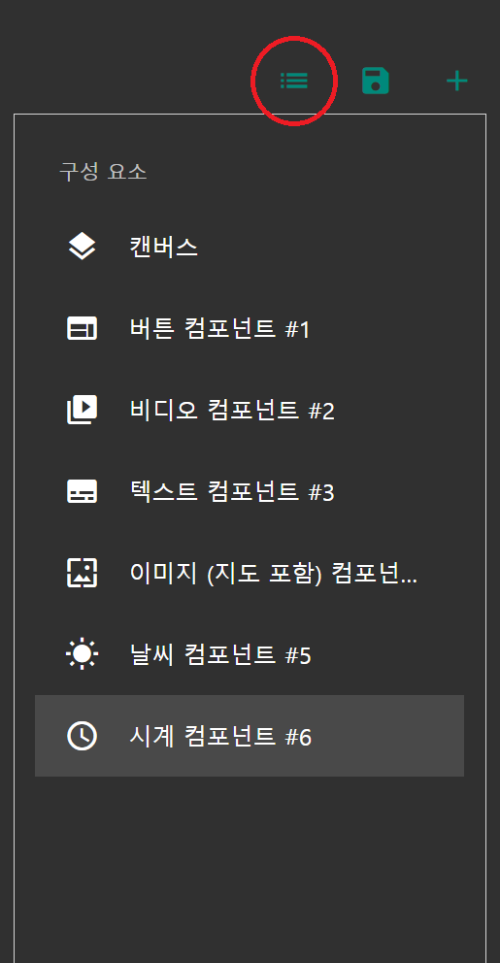

그림 78 컴포넌트 보기 메뉴

오른쪽 메뉴 중 “컴포넌트 보기”를 선택할 경우 현재 캔버스의 구성 요소들을 리스트로 보여준다. 컴포넌트가 많을 경우 “컴포넌트 보기” 메뉴를 선택하여 선택하기 힘든 컴포넌트들을 선택할 수 있다.

#### 씬 저장 메뉴



그림 79 씬 저장 메뉴

씬을 저장할 때 사용하는 메뉴이다.

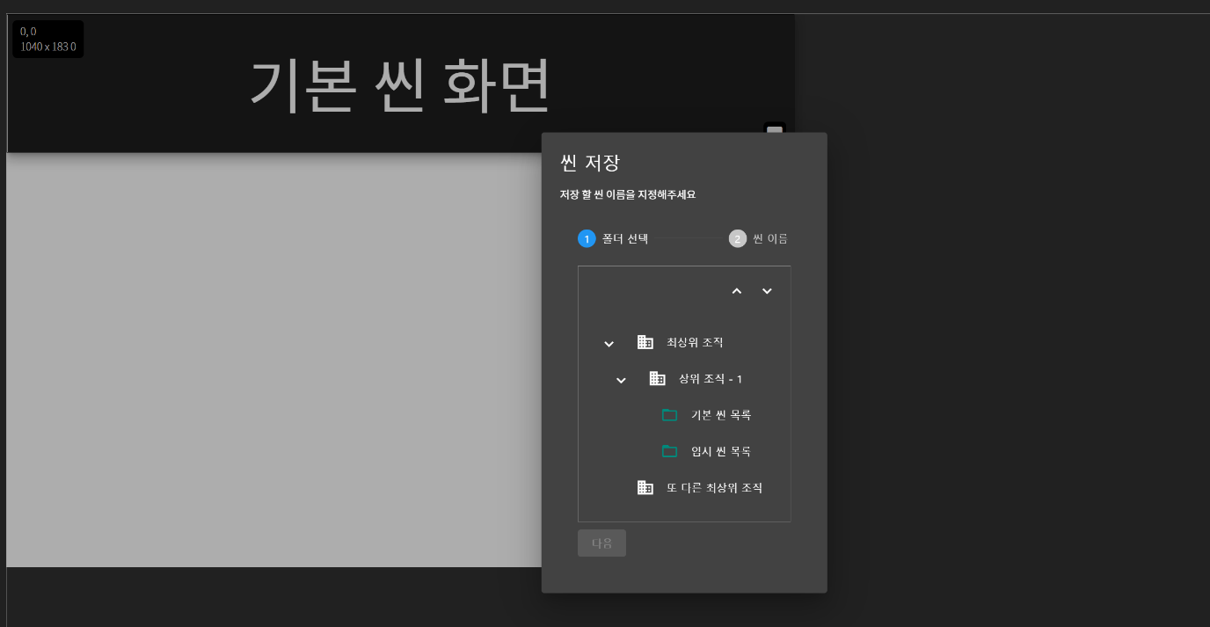

그림 80 씬 저장 시 씬 폴더 선택

저장할 폴더를 선택한 후 씬 이름을 추가 한다.

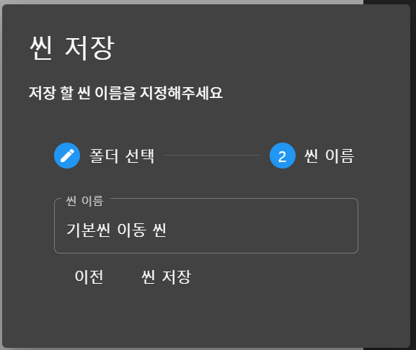

그림 81 씬 저장 이름 설정 화면

만약 저장 할 씬의 이름이 같은 폴더안에 존재한다면 덮어씌기를 할 지 물어본다.

#### 컴포넌트 추가 메뉴

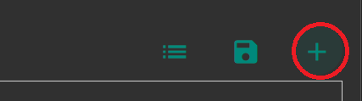

그림 82 컴포넌트 추가 메뉴

캔버스에 추가할 컴포넌트를 추가한다. “컴포넌트 추가”를 클릭하면 아래와 같은 컴포넌트 목록을 볼 수 있다. 컴포넌트에 대한 자세한 설정은 컴포넌트 를 참고한다.

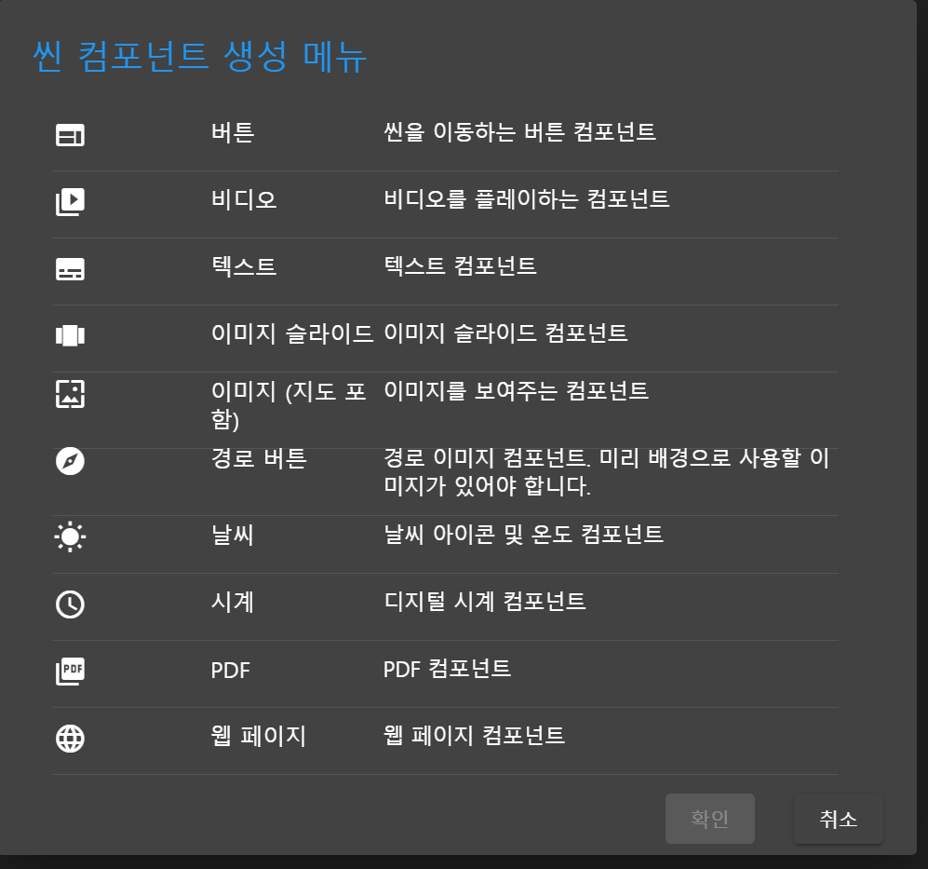

### 캔버스 메뉴

캔버스는 해상도와 배경 색상, 이동 씬 설정을 할 수 있다.

#### 해상도

해상도는 캔버스의 크기이다.

#### 디바이스

디바이스에서 보여줄 모니터의 크기에 맞추면 된다.

#### 배경 색상

캔버스의 배경에 대한 색상을 표현한다.

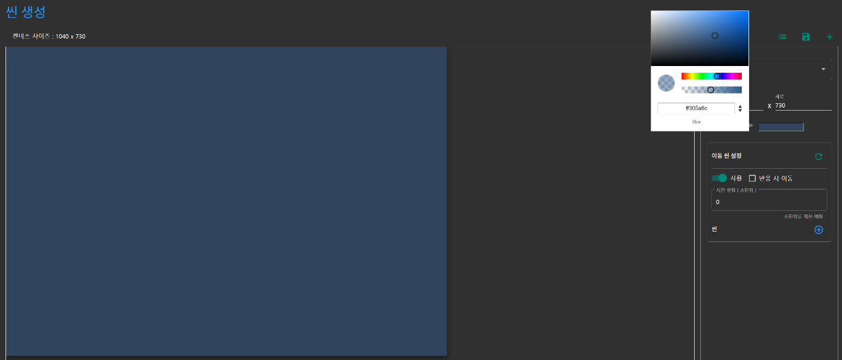

그림 83 캔버스 배경 색상 변경 화면

#### 이동 씬 설정

특정 조건을 만족하면 씬을 자동으로 전환해주는 기능이다. 예를 들어 특정 씬을 보여주며 얼마 후 다른 씬을 보여 줄 수 있으며, 화면 보호기 같은 씬을 보여주다가 반응이 있을 경우 설정 한 씬을 보여줄 수 있다. 설정할 내용은 사용, 반응 시 이동, 시간 설정, 씬 설정 총 4가지가 있다.

##### 이동 씬 설정 사용

기본적으로 “이동 씬은 설정”은 “사용 안함” 으로 되어 있다.

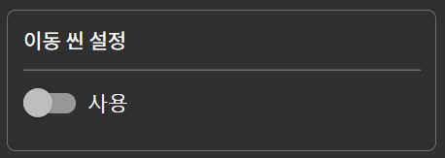

그림 84 이동 씬 설정 화면

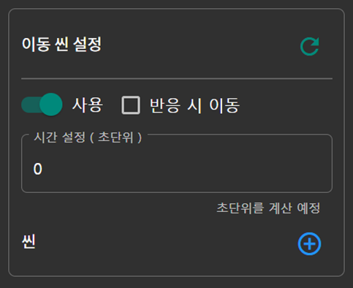

##### 반응시 이동

씬을 보여주는 디바이스에서 사용자의 반응이 생길 경우(화면을 터치할 경우) 자동으로 이동되게 하는 설정이다.

##### 시간 설정

시간 설정은 초단위로 이루어 진다. 만약 1분후 이동이라면 60초 후 이동된다.

##### 씬 설정

모든 씬과 같이 씬 목록에서 선택할 수 있으며, 임시 씬을 생성할 수 있다. 임시 씬이란 씬의 내용은 없지만 이름만 존재하는 씬이다. 이동 할 씬을 선택하기 위해서는 아래와 같이 씬 추가 버튼을 클릭한다.

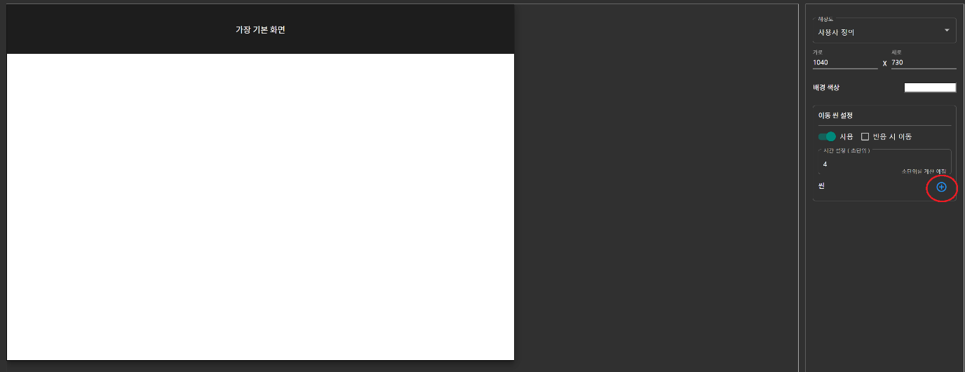

그림 85 씬 설정을 위한 씬 추가 버튼

씬을 처음만들거나 추가할 씬을 아직 만들지 않았을 경우 아래와 같이 임시 씬을 설정해준다. 임시 씬을 추가 할 때 리소스 추가와 같이 씬 폴더를 선택 후에 추가해야 한다.

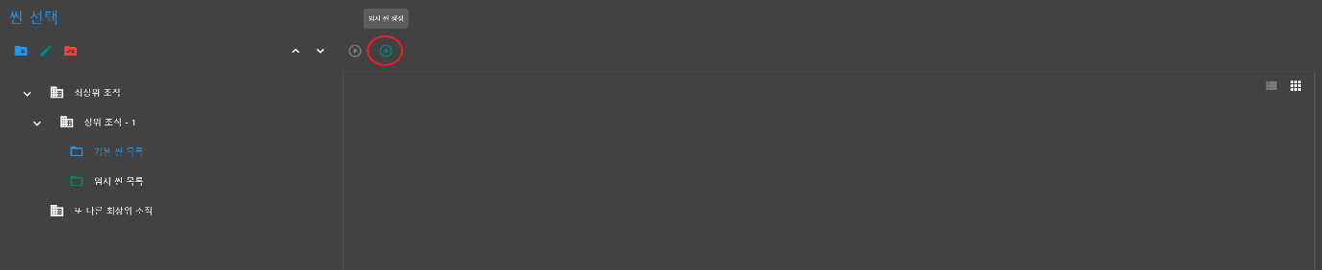

그림 86 씬 추가 시 임시 씬 추가



그림 87 임시 씬 추가 다이얼로그 화면

임시로 사용할 씬 이름을 추가하고 나면 [그림 64]와 같이 임시 씬이 추가된 화면을 볼 수 있다.

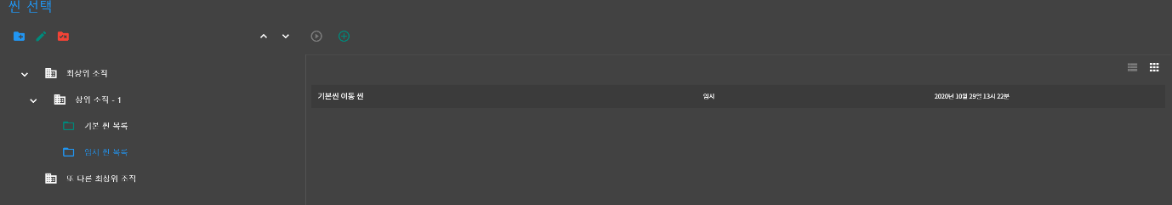

그림 88 임시 씬 추가 완료 화면

사용할 씬을 선택 한 후 “추가” 버튼을 클릭하여 이동할 씬을 선택한다.

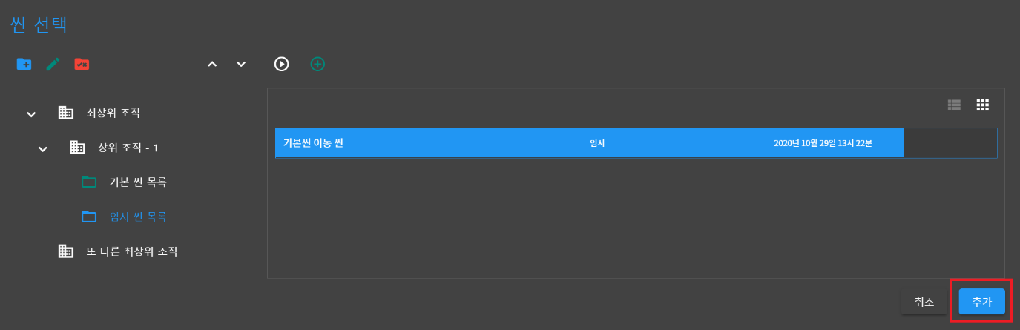

그림 89 사용할 씬 추가 화면

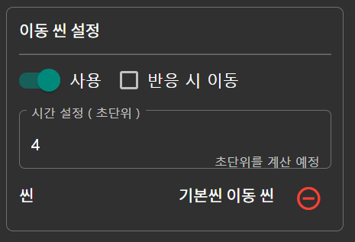

그림 90 이동 씬 설정 완료 화면

## 컴포넌트

컴포넌트는 캔버스에 추가되는 기능을 가진 요소이다. 목록은 다음과 같다.

|  |  |
| --- | --- |
| 버튼 | 해당 버튼을 클릭하면 연결된 씬으로 이동하는 컴포넌트 |
| 비디오 | 비디오를 재생하는 컴포넌트 |
| 텍스트 | 글자를 보여주는 컴포넌트 |
| 이미지 슬라이드 | 여러 이미지들을 보여주는 컴포넌트 |
| 이미지 및 지도 이미지 | 이미지를 보여주는 컴포넌트, 지도 이미지 또한 포함된다. |
| 경로 버튼 | 지도 이미지를 기반으로 경로를 만들어주는 컴포넌트 |
| 날씨 | 날씨 컴포넌트 |
| 시계 | 시계 컴포넌트 |
| PDF | PDF 컴포넌트 |
| WEB | WEB 컴포넌트 |

#### 컴포넌트 공통 모양 설정

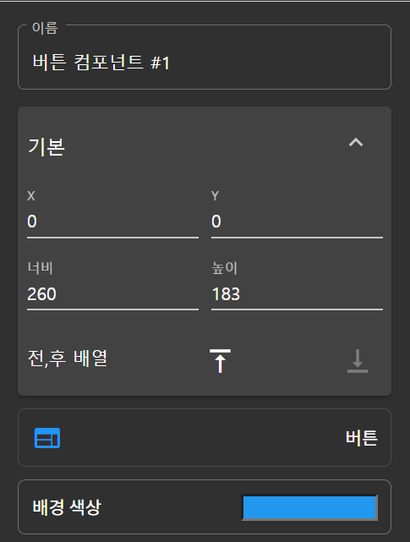

그림 91 공통 컴포넌트 설정

##### 이름

씬에 존재하는 컴포넌트의 이름을 할당 한다. 이름은 각 컴포넌트를 분류할 때 사용할 수 있다.

##### 기본

컴포넌트의 모양을 설정한다. 좌표, 크기, 전,후 배열 우선순위를 담당한다.

###### X, Y 좌표

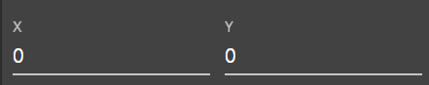

그림 92 컴포넌트의 위치 설정

컴포넌트 위치를 설정한다.

###### 너비

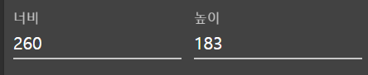

그림 93 컴포넌트 크기 설정

너비와 높이를 보여준다.

#### 컴포넌트 공통 글자 설정

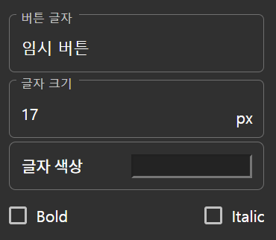

그림 94 글자 설정

컴포넌트에 적용되는 글자를 설정한다. 할 수 있는 항목은 아래와 같다.

##### 버튼 글자

컴포넌트에 나타날 글자를 추가 한다.

##### 글자 크기

컴포넌트에 나타나는 글자의 크기를 설정 한다.

##### 글자 색상

컴포넌트에 나타나는 글자의 색상을 설정 한다.

##### Bold, Italic

컴포넌트의 나타나는 글자의 bold, italic 효과를 설정한다.

### 버튼

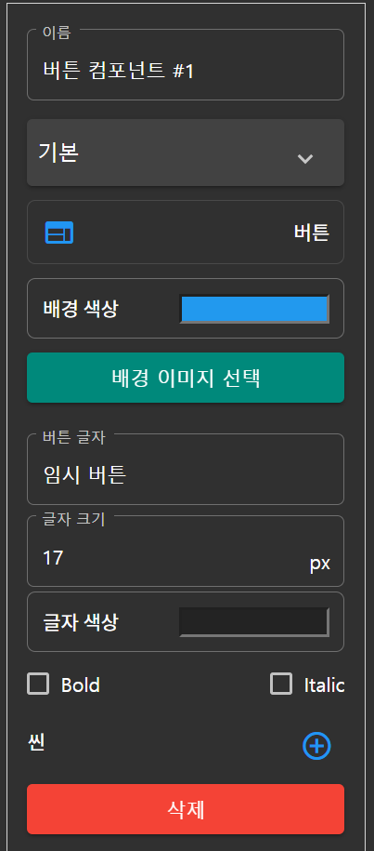

그림 95 버튼 컴포넌트의 설정

공통 컴포넌트는 컴포넌트 공통 모양 설정 을 참고 해야 한다.

#### 배경 색상

글자 색상 변경과 동일하게 버튼 배경의 색상을 변경 한다. 이미지가 적용될 경우 적용이 안된다.

#### 배경 이미지 선택

버튼 컴포넌트의 배경 이미지를 선택 할 수 있다.

“배경 이미지 선택”을 클릭하면 기존에 추가하거나 리소스를 추가할 수 있는 다이얼로그가 나온다. 리소스에 대한 처리는 리소스 관리를 참고 한다.

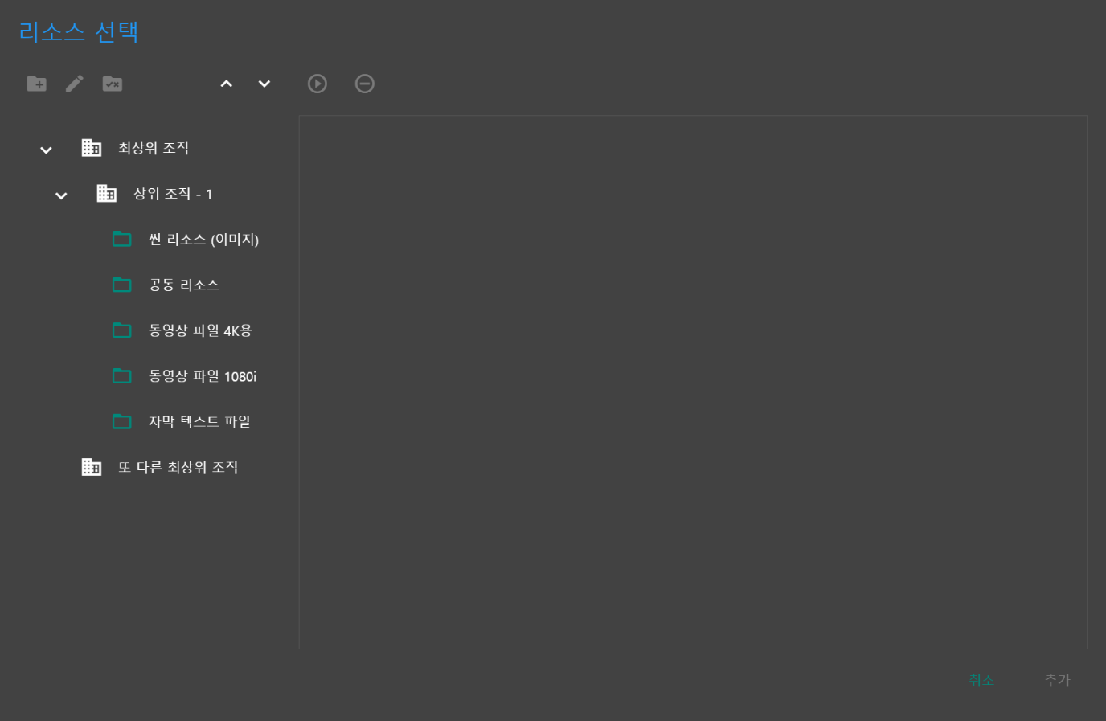

그림 96 배경 이미지 선택 리소스

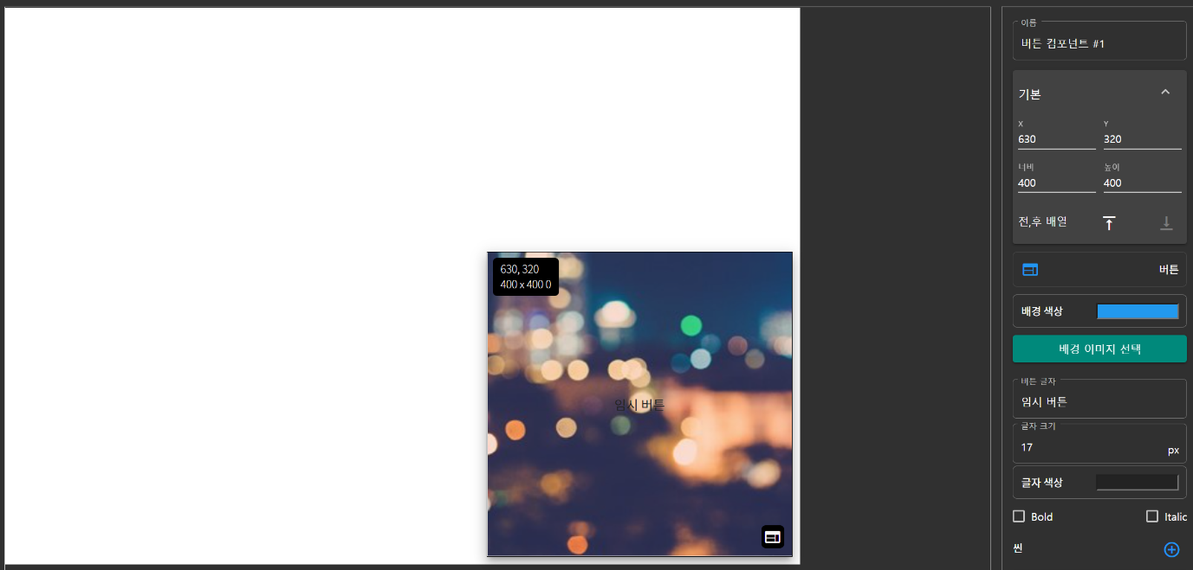

그림 97 배경 이미지가 적용된 버튼 컴포넌트

#### 글자

컴포넌트 공통 글자 설정과 동일하다.

#### 씬 설정

모든 씬과 같이 씬 목록에서 선택할 수 있으며, 임시 씬을 생성할 수 있다. 임시 씬이란 씬의 내용은 없지만 이름만 존재하는 씬이다. 이동 할 씬을 선택하기 위해서는 아래와 같이 씬 추가 버튼을 클릭한다.



그림 98 씬 설정을 위한 씬 추가 버튼

씬을 처음만들거나 추가할 씬을 아직 만들지 않았을 경우 아래와 같이 임시 씬을 설정해준다. 임시 씬을 추가 할 때 리소스 추가와 같이 씬 폴더를 선택 후에 추가해야 한다.



그림 99 씬 추가 시 임시 씬 추가



그림 100 임시 씬 추가 다이얼로그 화면

임시로 사용할 씬 이름을 추가하고 나면 [그림 64]와 같이 임시 씬이 추가된 화면을 볼 수 있다.



그림 101 임시 씬 추가 완료 화면

사용할 씬을 선택 한 후 “추가” 버튼을 클릭하여 이동할 씬을 선택한다.



그림 102 사용할 씬 추가 화면

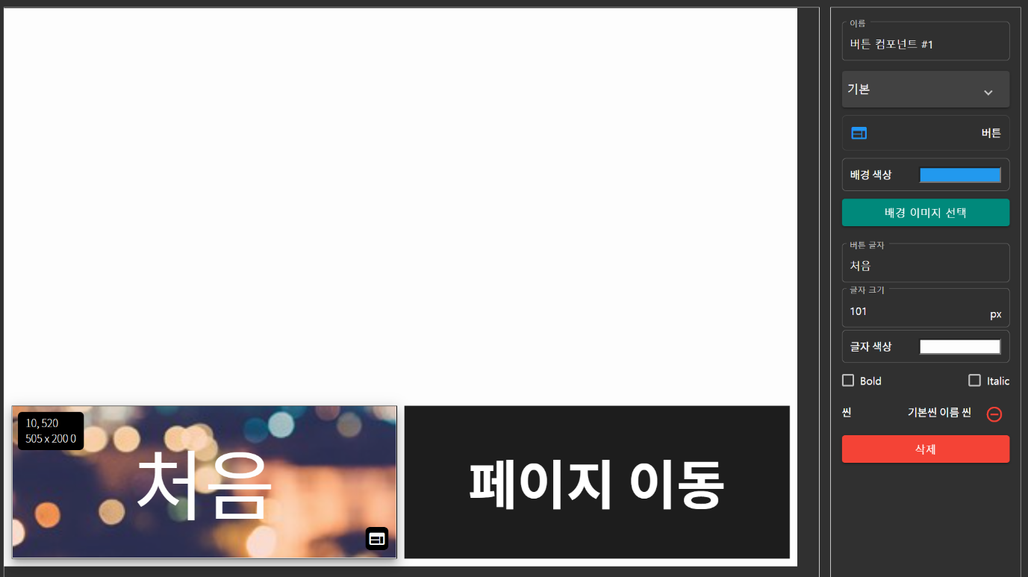

그림 103 완성된 버튼 화면

버튼의 색상만 줄 수도 있으며, 배경 이미지를 변경하게 버튼 디자인 할 수 있다.

### 비디오

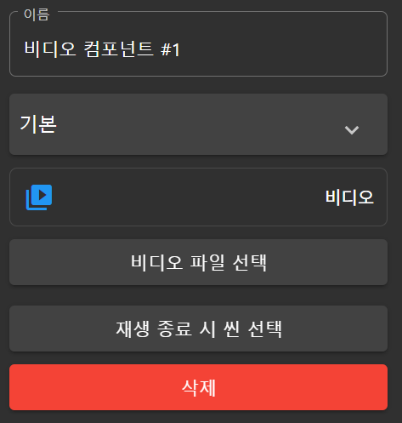

그림 104 비디오 설정 화면

#### 비디오 파일 선택

씬에서 재생할 비디오를 설정 한다. 설정한 비디오를 불러오게 되면 자동 재생 된다.

#### 재생 종료 시 씬 선택 ( 개발 수정 중 )

비디오의 플레이가 종료되면 설정된 씬으로 이동 한다. 씬을 설정 하는 내용은 버튼의 씬 설정과 동일하다. 이하 모든 씬 설정은 동일하다. 씬 설정을 참고 한다.

### 텍스트

텍스트는 단순한 글자와 함께 여러 줄일 경우 자동으로 줄이 바뀌면서 글을 나타나게 하는 컴포넌트이다.

#### 배경 색상

버튼의 배경 색상을 변경 하는 것과 동일 하다.

배경 색상을 참고해야 한다.

#### 텍스트 파일 불러오기

txt파일로 저장된 리소스를 불러온다.

텍스트 파일을 불러오는 것은 이미지, 비디오와 같은 리소스 선택과 동일 하다. 리소스에 대한 관리는 리소스 관리를 참고 한다.

**텍스트를 불러온 후 텍스트 파일 불러오기를 취소하여 리소스를 제거 할 경우 텍스트 영역에 존재하는 텍스트 파일이 등록되어 텍스트를 수정 할 수 있다.**

#### 컴포넌트 공통 글자 설정

컴포넌트 공통 글자 설정과 동일하다.

컴포넌트 공통 글자 설정을 참고한다.

#### 애니메이션 시간

여러 줄의 텍스트의 경우 화면에 보여줄 수 있는 너비에 한 줄을 표시하고 애니메이션 시간이 지난 후 다음 줄을 보여준다.

#### 텍스트 애니메이션 텍스트 애니메이션을 선택 한다.

* 없음
* 오른쪽에서 왼쪽
* WRAP

### 이미지 슬라이드

여러 개의 이미지들을 보여주는 컴포넌트

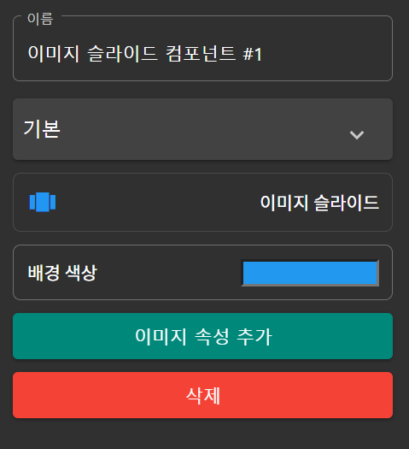

그림 105 이미지 컴포넌트 설정

#### 배경 색상

버튼의 배경 색상을 변경 하는 것과 동일 하다.

배경 색상을 참고해야 한다.

#### 이미지 속성 추가

이미지 속성을 추가 할 수 있다.

##### 이미지 추가

이미지 리소스를 추가 한다.

##### 애니메이션 시간

해당 이미지를 몇초동안 보여줄 지 선택 한다.

이미지 추가 시 여러 장을 선택하여(시프트 버튼과 함께 클릭) 한번에 추가 할 수 있다.

### 이미지 및 지도

이미지 및 지도는 한장의 이미지를 배경으로 사용하거나 지도로 사용할 때 사용하는 컴포넌트

지도로 사용하때는 경로 버튼에서 따로 설명 하겠다.

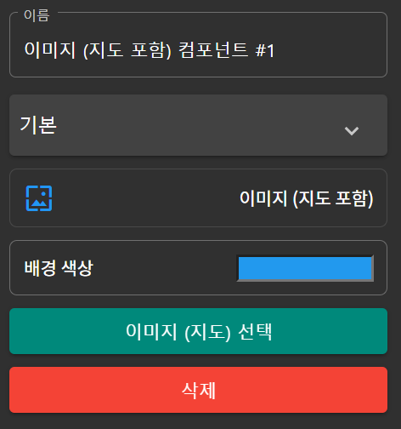

#### 배경 색상

이미지를 선택하지 않고 배경 색상으로만 사용할 때 사용한다.

버튼, 이미지 슬라이드의 배경 색상 설정과 동일 하다. 배경 색상 참고 한다.

### 경로 버튼

#### 컴포넌트 설명

이미지 및 지도 컴포넌트를 기반으로 경로 버튼을 클릭했을 경우 설정된 경로를 보여주는 컴포넌트

경로 버튼은 필요한 경로만큼 추가할 수 있으며 하나의 캔버스 내에서 추가된 개수만큼의 경로 버튼은 하나만 선택할 수 있다. (경로가 중첩되지 않는다.)

#### 컴포넌트 공통 글자 설정

컴포넌트 공통 글자 설정과 동일하다.

컴포넌트 공통 글자 설정을 참고한다.

#### 지도 선택

기반이 되는 지도 이미지를 선택 한다. 씬 안에 이미지 및 지도 컴포넌트가 추가 되어있어야 한다. 지도 선택을 클릭하면 [그림 88]과 같이 지도를 선택할 수 있는 다이얼로그 화면에서 기반이 되는 지도 이미지를 선택한다.

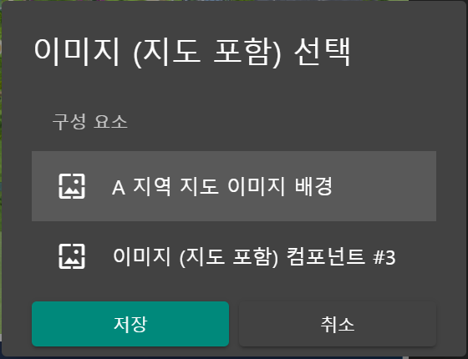

그림 106 지도 선택 다이얼로그 화면

**기반 지도 이미지가 선택되면 경로 선택, 시작 지점, 종료 지점이 비활성화 상태에서 선택할 활성화 상태로 변경된다.**

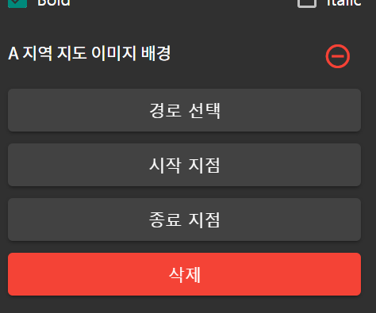

그림 107 지도 이미지 선택 후 설정 화면

지도 이미지가 선택되면 [그림 90]과 같은 화면을 볼 수 있다.

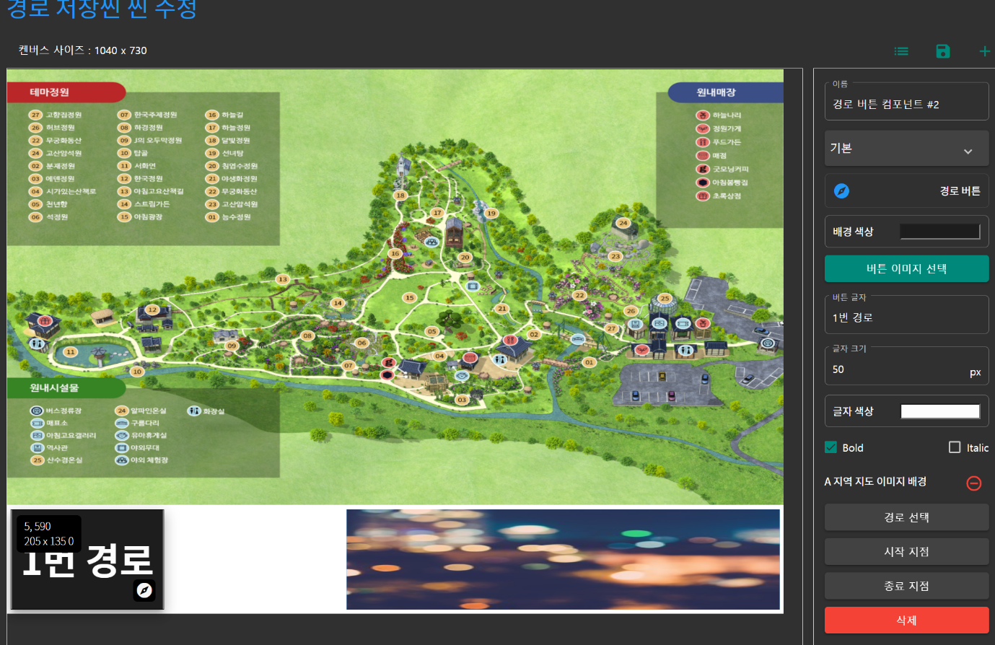

그림 108 지도 이미지 선택 후 화면

#### 경로 선택

경로는 기반 이미지 위에 존재하게 되는 경로 이미지이다. 자동으로 클릭 시 경로에 대한 fade-in 효과가 나타난다. 기본 이미지 리소스 선택과 같은 동작을 한다. 경로를 선택 후에는 [그림 91] 과 같이 경로 버튼을 선택했을 시 경로 또한 나타나게 된다.

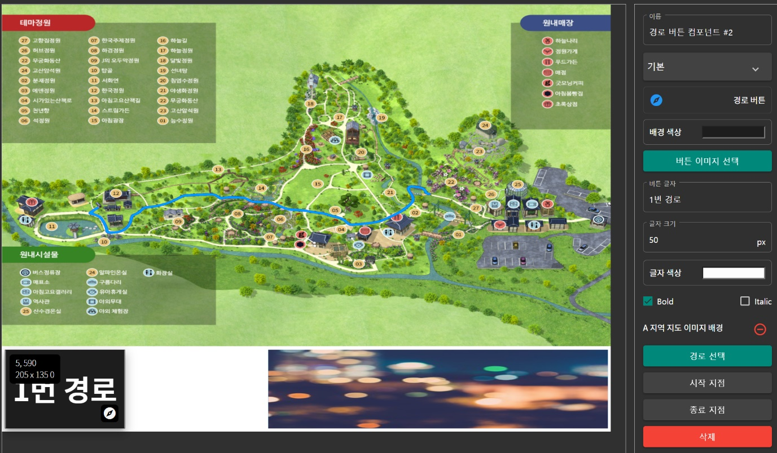

그림 109 경로 선택이 설정된 캔버스 화면

#### 시작 지점

시작 지점은 해당 경로에 시작을 UI상에 알려줄 수 있는 메뉴이다. 이미지 리소스를 추가하는 설정과 동일하다. (시작 지점은 필수적으로 선택하지 않아도 된다.)

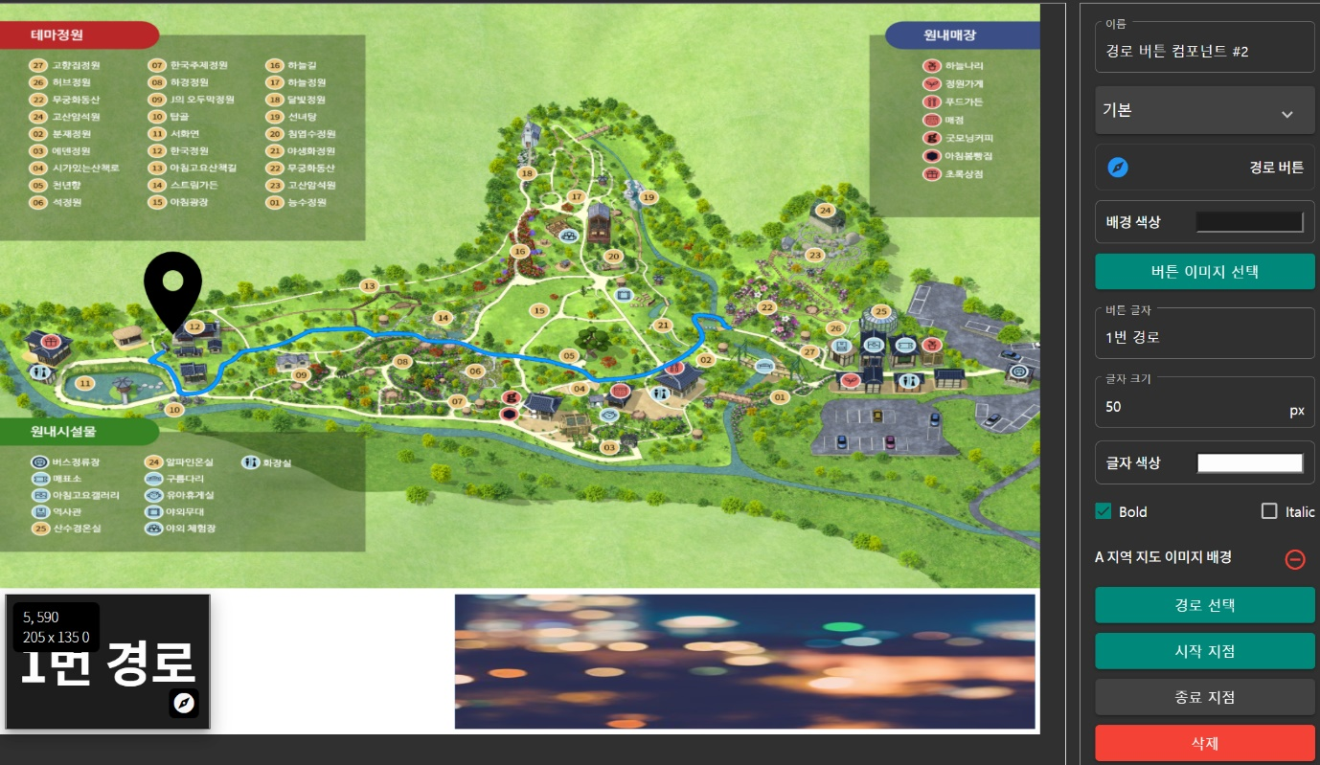

그림 110 시작 지점이 설정된 캔버스 화면

#### 종료 지점

종료 지점은 해당 경로에 목적지를 UI상에 알려줄 수 있는 메뉴이다. 이미지 리소스를 추가하는 설정과 동일하다. (종료 지점 또한 필수적으로 선택하지 않아도 된다.)

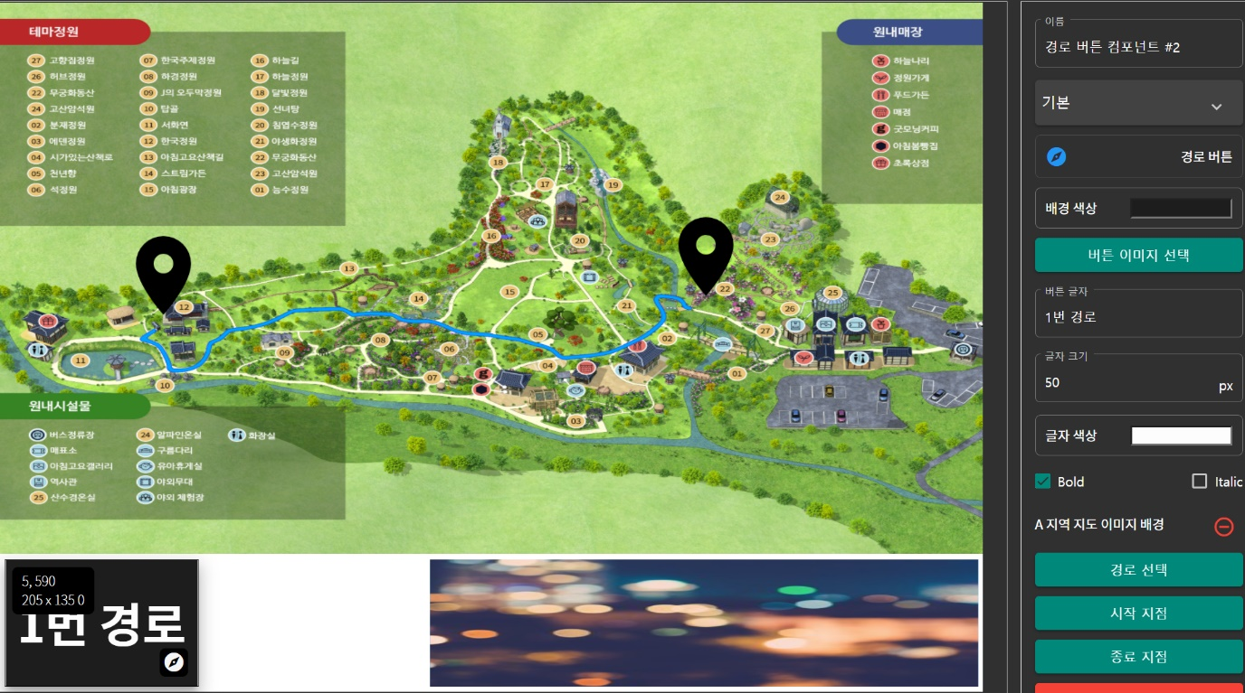

그림 111 종료 지점이 설정된 캔버스 화면

최종적으로 경로를 여러 개 설정하면 다음과 같은 화면을 볼 수 있다.

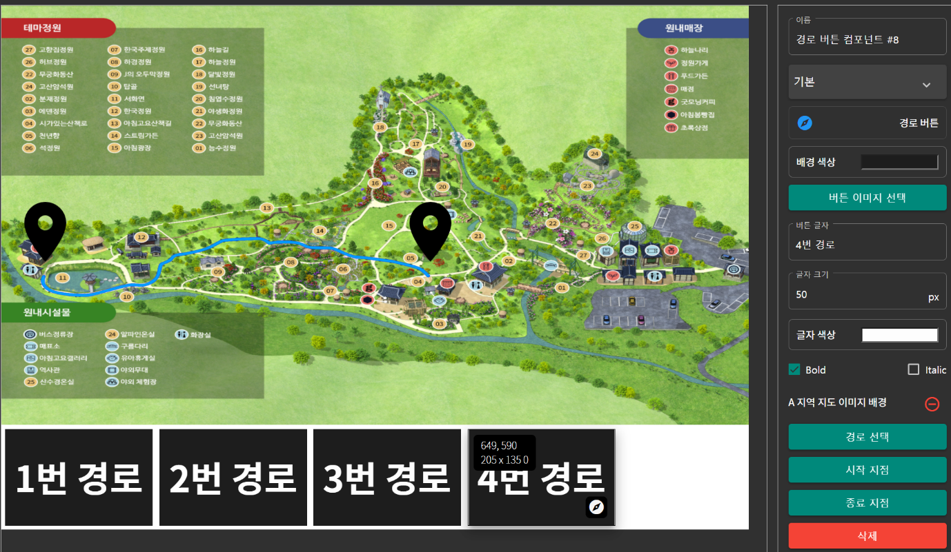

### 날씨

날씨 컴포넌트는 서버에 설정된 날씨 정보를 받아온다.

날씨 정보는 공동 데이터포털의 정보를 받으며 <https://data.go.kr/index.do> 에서 확인 할 수 있다.

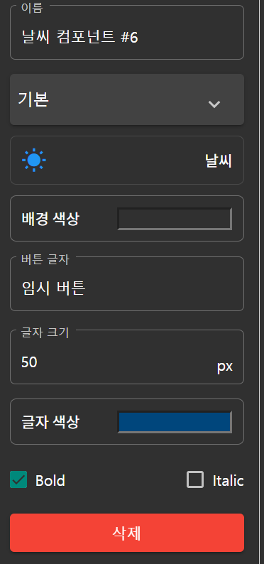

#### 배경 색상

이미지를 선택하지 않고 배경 색상으로만 사용할 때 사용한다.

버튼, 이미지 슬라이드의 배경 색상 설정과 동일 하다. 배경 색상 참고 한다.

#### 컴포넌트 공통 글자 설정

컴포넌트 공통 글자 설정과 동일하다.

컴포넌트 공통 글자 설정을 참고한다.

공공데이터 API를 사용함으로써 매시 45분 서버에서 날씨 정보를 갱신된다.

### 시계

현재 시간과 날짜를 처리할 수 있는 컴포넌트

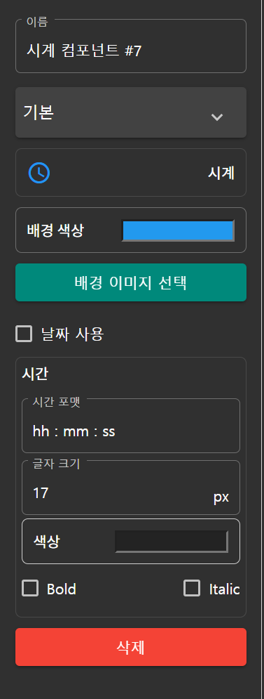

#### 배경 색상

이미지를 선택하지 않고 배경 색상으로만 사용할 때 사용한다.

버튼, 이미지 슬라이드의 배경 색상 설정과 동일 하다. 배경 색상 참고 한다.

#### 배경 이미지 선택

컴포넌트의 배경 이미지를 선택 할 수 있다.

“배경 이미지 선택”을 클릭하면 기존에 추가하거나 리소스를 추가할 수 있는 다이얼로그가 나온다. 리소스에 대한 처리는 리소스 관리를 참고 한다.

#### 날짜 사용

날짜를 사용하게 되면 아래와 같이 날짜의 글자를 수정할 수 있는 설정이 별도로 추가 된다. 날짜에 대한 설정을 할 수 있다.

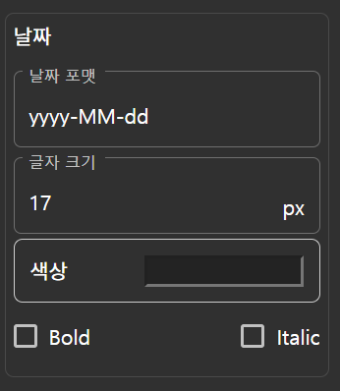

##### 요일 추가

날짜와 시간은 모두 ISO-8601 DATE AND TIME FORMAT을 따르고 있으므로 날짜와 시간 포맷은 해당 포맷에 맞게 변경할 수 있다.

이미지 및 지도, 경로 버튼, 날씨, 시계 컴포넌트로 다음과 같은 예시를 만들 수 있다.

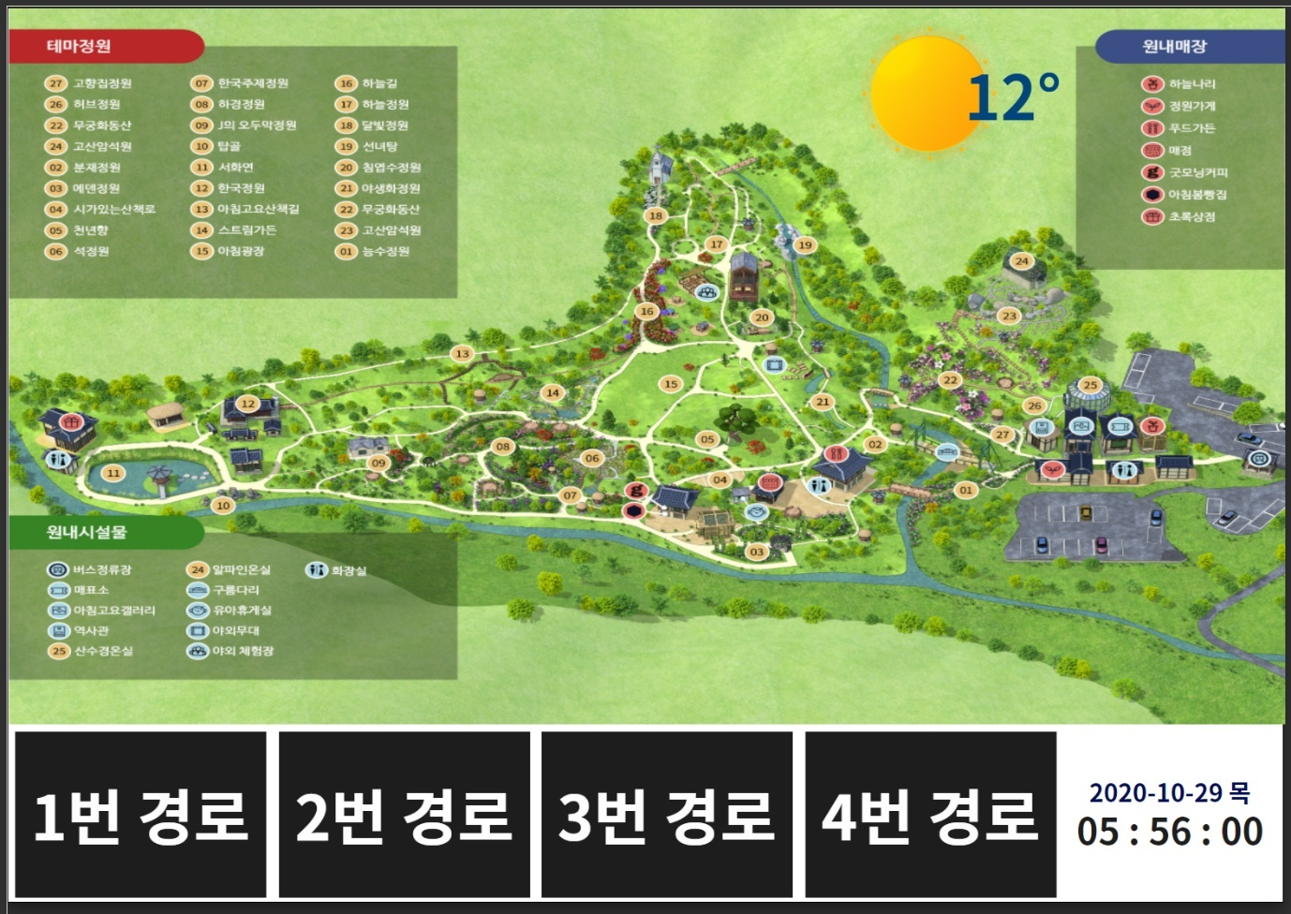

### PDF

컴포넌트 크기에 맞게 설정한 PDF를 보여줄 수 있는 컴포넌트

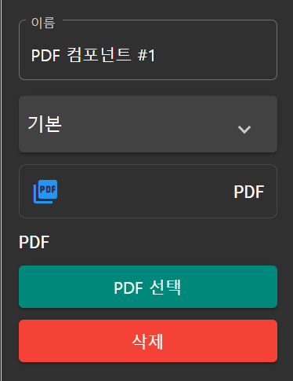

#### PDF 선택

기타 다른 이미지, 비디오 같이 PDF리소스를 설정할 수 있는 리소스 설정이다.

리소스에 대한 처리는 리소스 관리를 참고 한다.

PDF는 크롬기반으로 동작하기 때문에 PDF가 페이지가 화면보다 넘어갈 경우 자동으로 오른쪽에 스크롤이 생기게 된다.

**그러므로 너비 영역은 캔버스와 같도록 하는 것을 추천한다.**

### WEB

웹 컴포넌트는 웹페이지를 보여주는 컴포넌트이다.

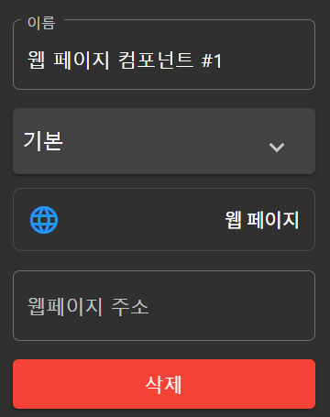

#### 웹페이지 주소

화면에 보여줄 웹페이지 주소를 설정한다.

<https://www.naver.com> 과 같이 올바른 도메인 주소를 입력해야 한다.

다만 웹페이지는 표준을 따르기 때문에 몇가지 제약사항이 존재한다.

* 웹페이지를 보여줄 경우 웹에 대한 처리는 브라우저의 대한 표준으로 처리되기 때문에 보여지는 웹페이지에서 다른 링크로 이동되거나 팝업 페이지를 오픈 할 경우 동일 하게 처리된다.
* 웹페이지가 반응형으로 제작되었다면 컴포넌트의 크기와 상관없이 반응형으로 동작하게 된다.
* 또한 웹 컴포넌트는 미리보기를 할 수 없다.

# 스케줄 관리

스케줄은 지정된 시간 및 기간, 요일에 대해서 스케줄에 맞는 씬 만들 수 있다.

예를 들어 매주 월요일 오후 1시부터 6시까지 별도의 디바이스에서 기본적으로 보여주는 씬 이외에 스케줄에 설정 한 씬이 오후 1시부터 6시까지만 보여주고 다시 기본적으로 설정된 씬으로 설정할 수 있도록 한다.

스케줄은 크게 두가지로 설정 한다.

* 스케줄 관리

“스케줄”은 기본적으로 시간과 날짜에 대한 관리 한다.

* 스케줄 씬 관리

생성된 “스케줄”과 씬을 합쳐서 관리 한다.

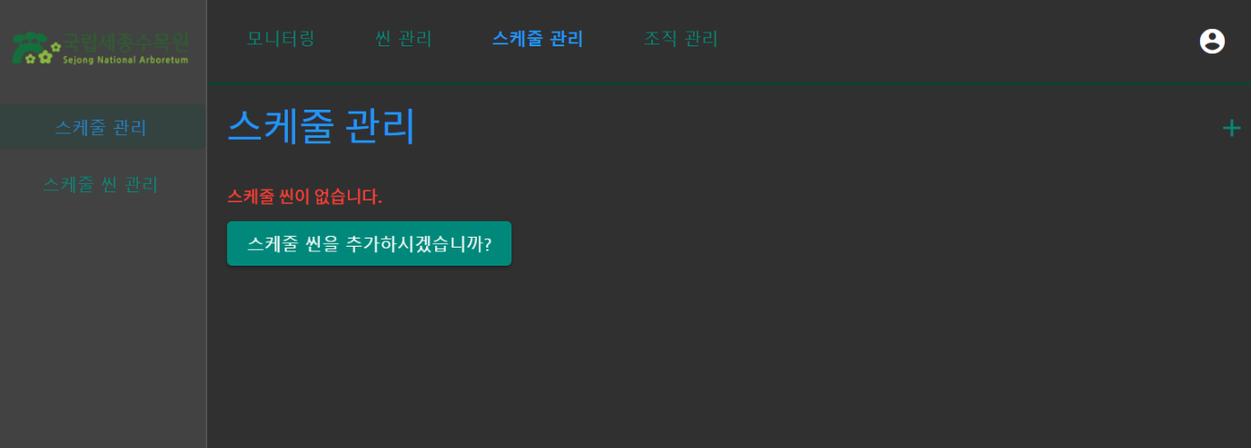

그림 112 스케줄 관리 화면

## 스케줄 관리

스케줄이 없을 경우 아래와 같이 스케줄 씬을 추가 안내를 받을 수 있다.

또한 오른쪽 위의 스케줄 추가 버튼으로 스케줄을 추가 할 수 있다.

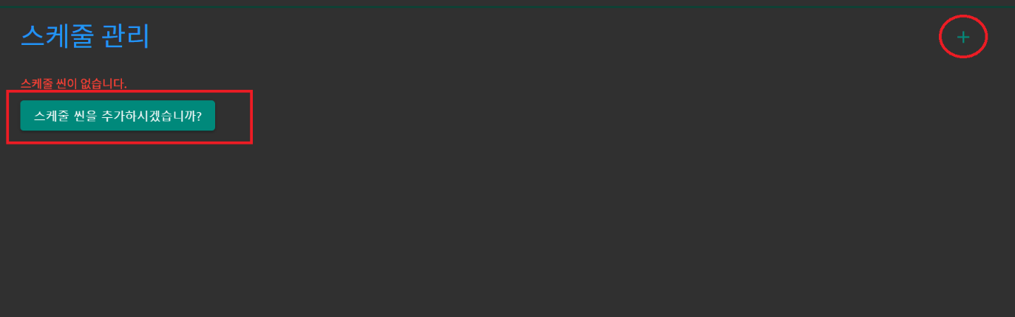

그림 113 스케줄이 없는 화면

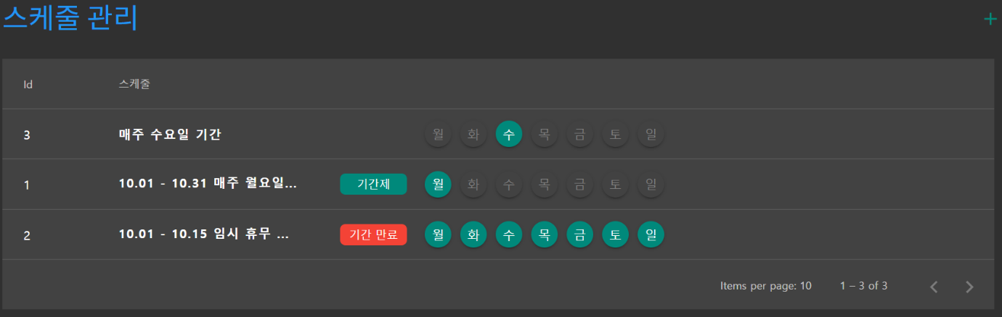

그림 114 스케줄 리스트

스케줄이 기간제일 경우 목록에서 기간이 만료되었는지 확인 할 수 있다.

기간제가 아닐 경우 아무런 표시가 되지 않는다.

### 스케줄 추가

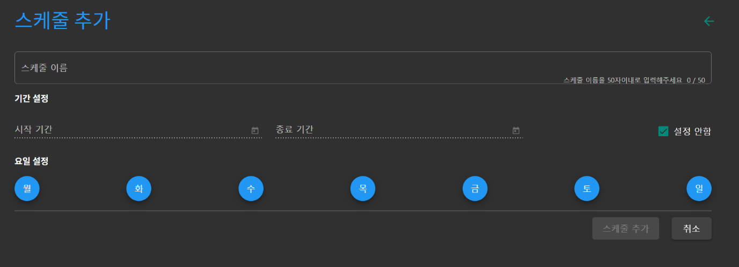

그림 115 스케줄 추가 화면

스케줄은 고유한 이름으로 분류되며 기간 설정, 특정 요일 설정을 통하여 할 수 있다. 또한 요일에 대해서 하루 종일 설정할 수 도 있으며 시간 별로 설정 할 수 있다.

#### 스케줄 이름



그림 116 스케줄의 이름 설정 화면

스케줄의 이름은 최소 1글자에서 50글자로 설정할 수 있으며 스케줄 마다 고유해야 한다.

#### 기간 설정



그림 117 스케줄 기간 설정 화면

스케줄의 기간은 스케줄 될 기간을 설정 할 수 있다.

**기본적으로 “설정 안함”으로 되어있다.**

예를 들어 기간 설정은 10월 1일부터 10월 31일까지만 스케줄을 사용할 수 있도록 설정 할 수 있다.

예시 : 2020년 10월 1일부터 2020년 10월 31일까지 기간 설정



그림 118 10월 1일 부터 10월 31일까지 기간 설정 화면

#### 요일 설정



그림 119 요일 설정 화면

요일에 대한 설정을 개별적으로 할 수 있으며 **기본적으로는 “하루 종일”로 설정되어 있다.**

요일 선택에 대한 아이콘 변화는 다음과 같다.

 해당 요일에는 스케줄 동작 안함 표시

 현재 선택한 요일 표시

 해당 요일에는 스케줄 동작 표시

##### 시간 설정

선택할 요일 버튼을 선택하게 되면 세부 요일에 대한 시간 설정을 할 수 있다.



그림 120 시간 설정 화면

시간은 기본적으로 설정하지 않으면 “하루 종일”로 설정 되며, **해당 요일에는 사용하고 싶지 않을때 “사용 안함을 설정하면 된다.**

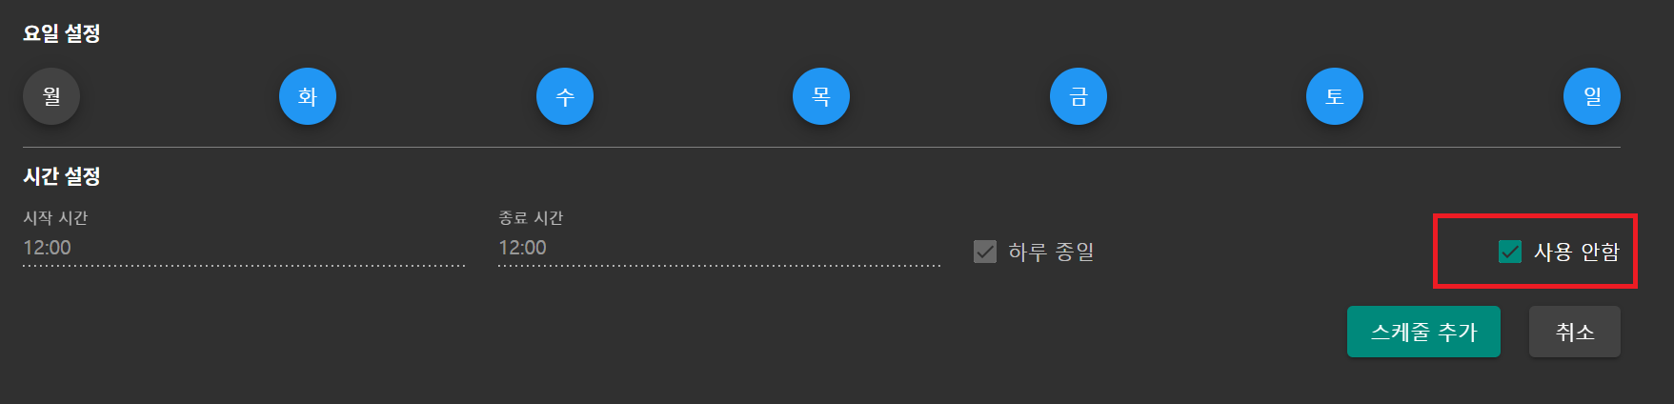

그림 121 특정 요일에 대한 시간 설정 사용 안함 화면

예를 들어

스케줄 이름 : 10월 1일 - 10월 31일 매주 월요일 휴관 안내

기간 : 10월 1일 – 10월 31일

요일 : 매주 월요일

설정 할 경우 다음과 같다.

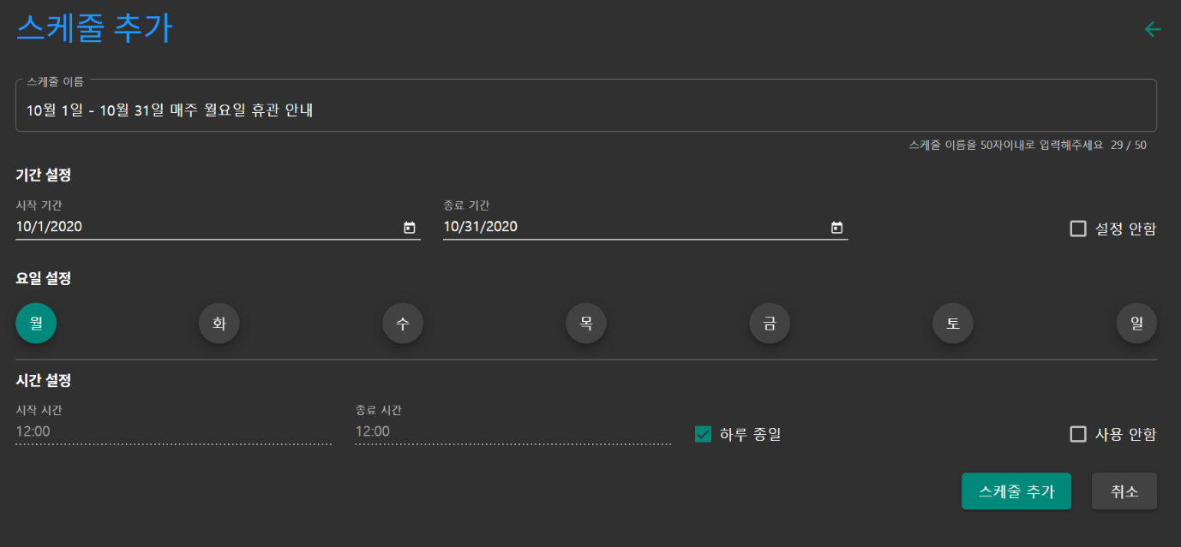

그림 122 스케줄 추가 예시 화면

스케줄을 추가하게 되면 다음과 같은 다이얼로그으로 선택하게 되며 “확인”으로 추가할 수 있다.

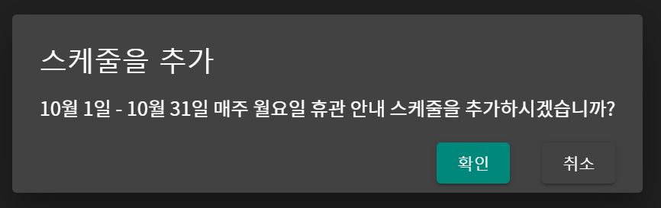

### 스케줄 수정

미리 작성한 스케줄을 수정하려면 스케줄 목록에서 마우스가 오버된 상태가 되면 스케줄 수정 및 삭제 메뉴가 활성화 된다.

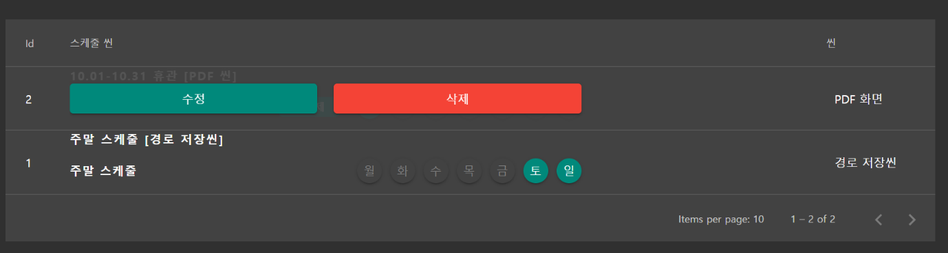

그림 123 스케줄 메뉴 화면

스케줄 추가와 같이 설정된 스케줄을 수정할 수 있다.

**이렇게 수정하면 스케줄과 연결괸 스케줄 씬의 스케줄 또한 자동으로 변경 되므로 하나의 스케줄에 대해서 기간이나 시간을 변경하고 싶을 때는 사용할 수 있다.**

### 스케줄 삭제

스케줄 목록에서 스케줄 메뉴(선택한 스케줄 마우스 오버)에서 삭제를 클릭하게 되면 스케줄을 삭제 할 수 있다. **만약 스케줄 씬에서 사용 중이라면 삭제 할 수 없다.**

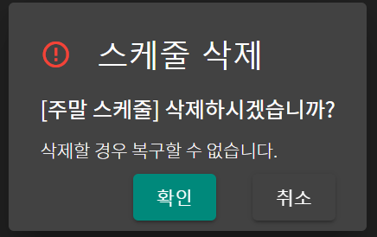

그림 124 스케줄 삭제 화면

## 스케줄 씬 관리

스케줄 씬은 이미 설정된 스케줄을 씬과 연결 할 수 있는 기능

예를 들어 동일한 스케줄에 대해서 디바이스 마다 다른 씬을 적용하고 싶을 때 활용할 수 있다.



그림 125 스케줄 씬이 없는 화면

### 스케줄 씬 추가

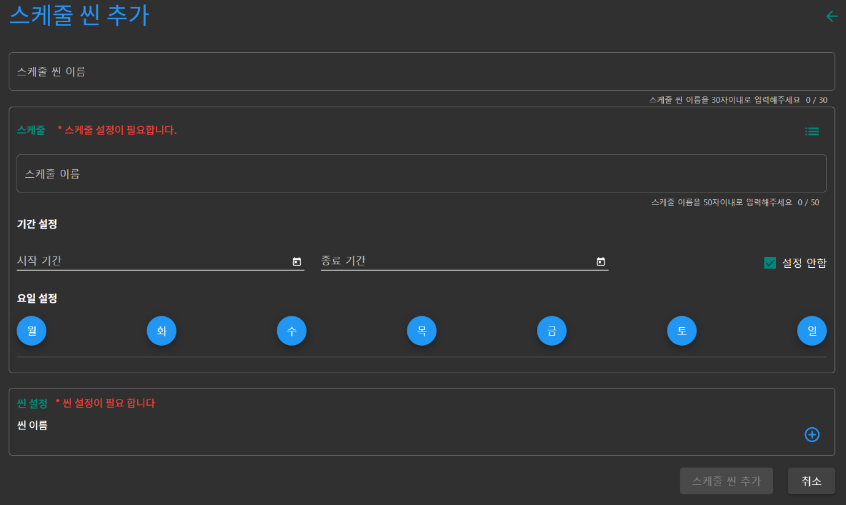

스케줄 씬 은 기본적으로 스케줄과 씬을 설정할 수 있다

#### 스케줄 설정

. 스케줄을 새롭게 추가와 함께 씬을 추가 할 수 있다. 스케줄을 추가하는 내용은 스케줄 추가와 동일하다. 내용은 스케줄 추가와 참고 한다.

#### 스케줄 목록

기존에 만들었던 스케줄 목록을 보기 위해서는 스케줄 설정의 목록 아이콘을 클릭한다.

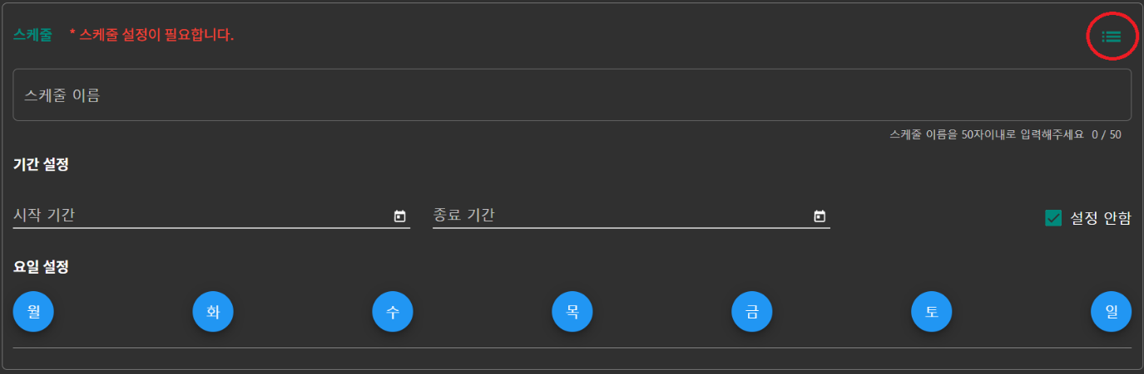

그림 126 스케줄 목록 아이콘

그럼 스케줄 추가 화면은 [그림 107]처럼 변경 된다.

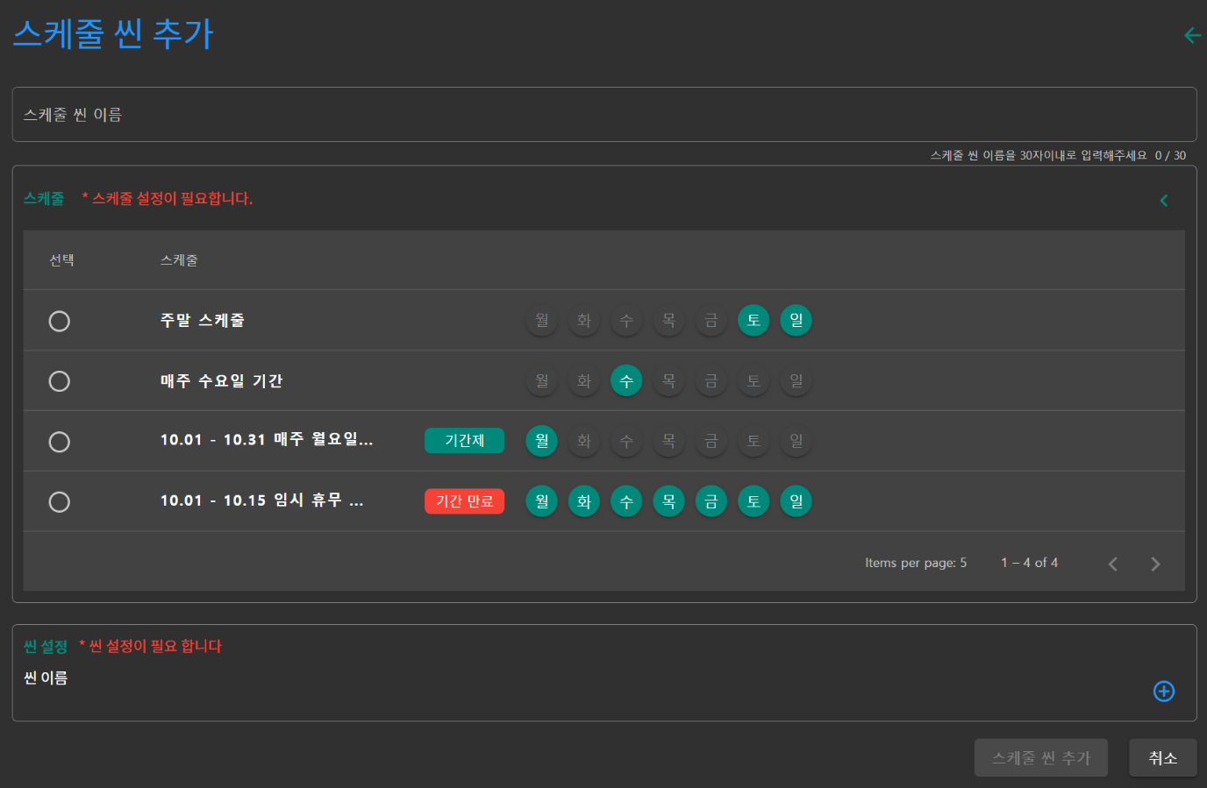

그림 127 스케줄 씬의 스케줄 목록 화면

미리 생성된 스케줄 목록에서 스케줄을 선택하면 [그림 108] 과 같이 스케줄 설정이 자동으로 추가된다.

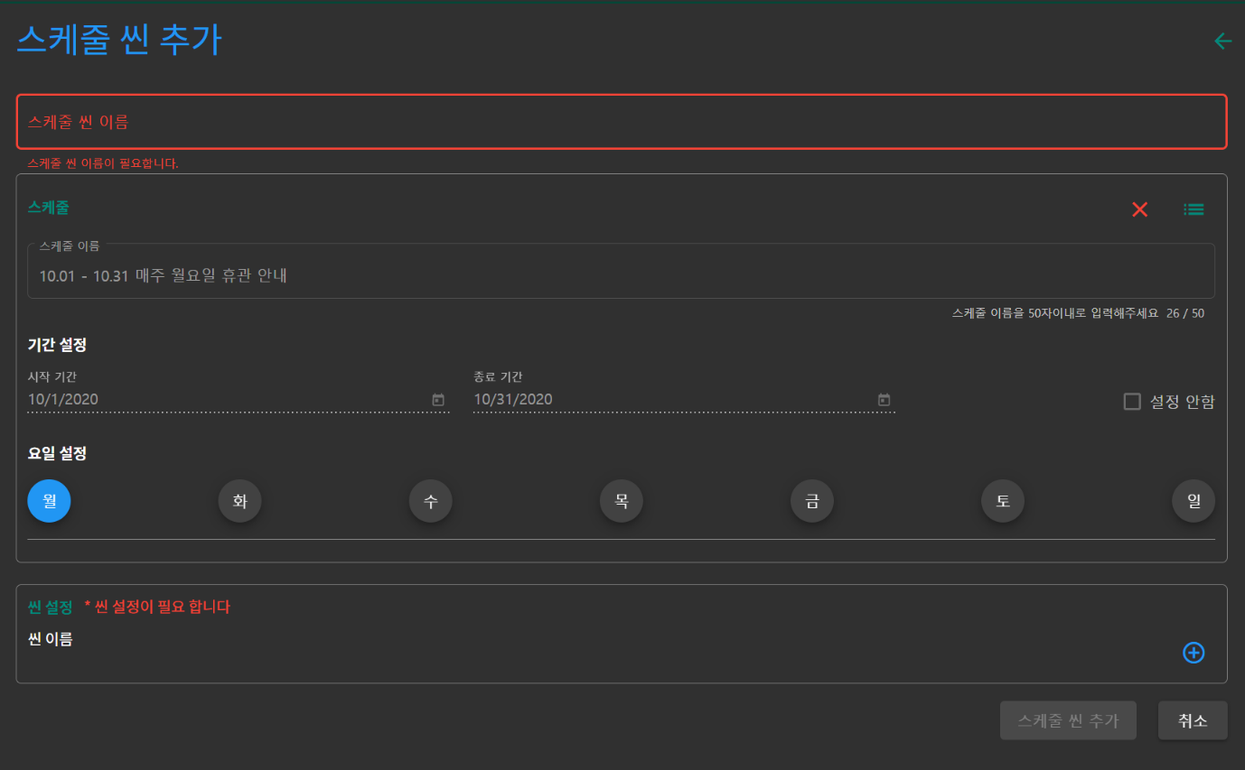

그림 128 스케줄 정보 자동 추가 화면

#### 씬 설정

씬을 설정 하는 내용은 버튼의 씬 설정과 동일하다 씬 설정을 참고 한다.

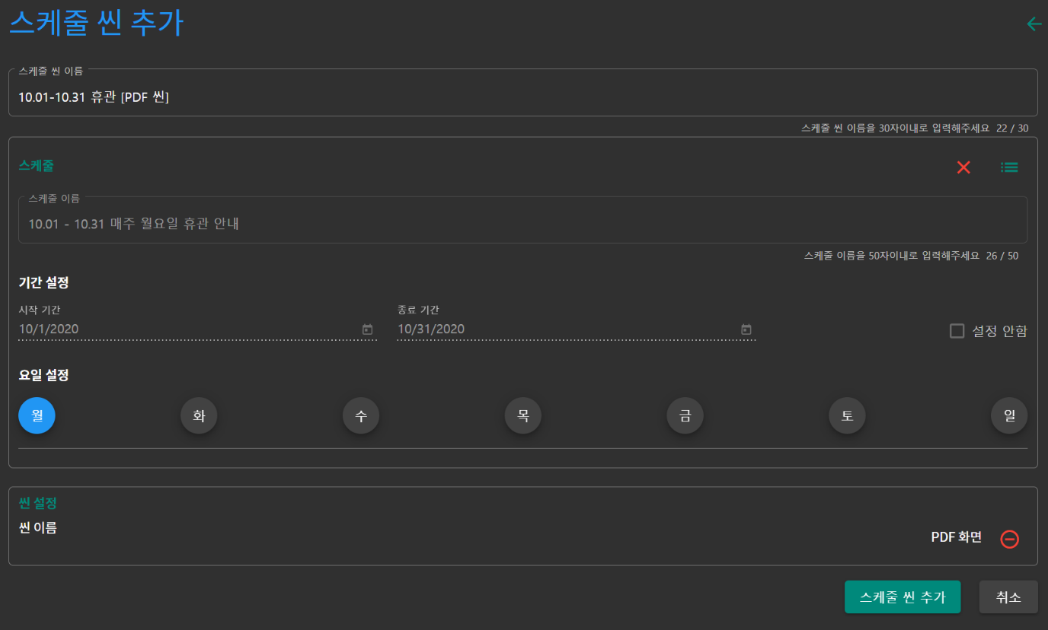

그림 129 최종 스케줄 씬 추가 화면

### 스케줄 씬 수정

생성된 스케줄 씬을 선택(마우스 오버)하면 스케줄 씬에 대한 메뉴를 볼 수 있다.

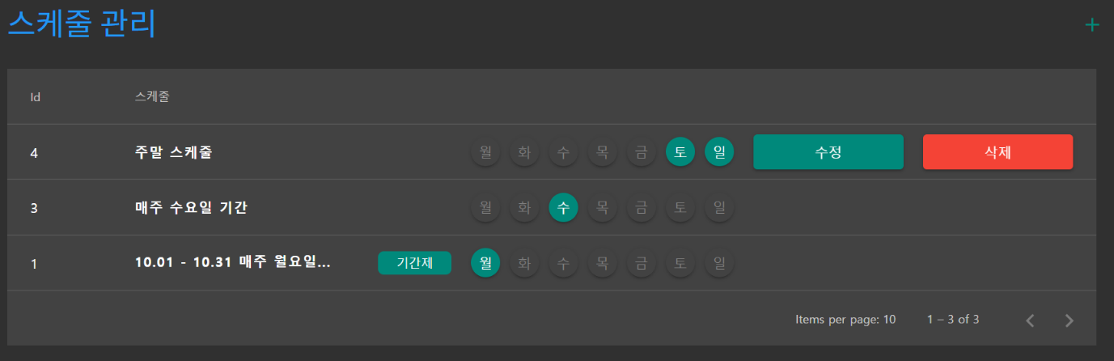

그림 130 스케줄 씬 메뉴 화면

스케줄 씬 수정은 스케줄 씬 추가와 같은 설정으로 수정할 수 있다.

### 스케줄 씬 삭제

스케줄 씬 목록에서 스케줄 씬 메뉴(선택한 스케줄 씬마우스 오버)에서 삭제를 클릭하게 되면 스케줄 씬을 삭제 할 수 있다. **만약 이미 사용중인 스케줄 씬은 삭제 할 수 없다**

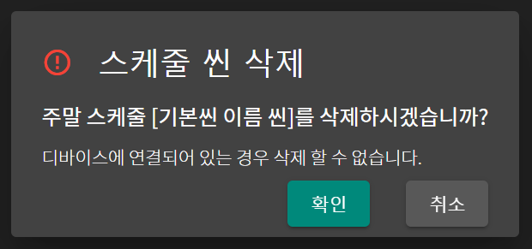

그림 131 스케줄 씬 삭제 다이얼로그 화면

.

# 화면 프로그램

## 화면 프로그램 서버 설정

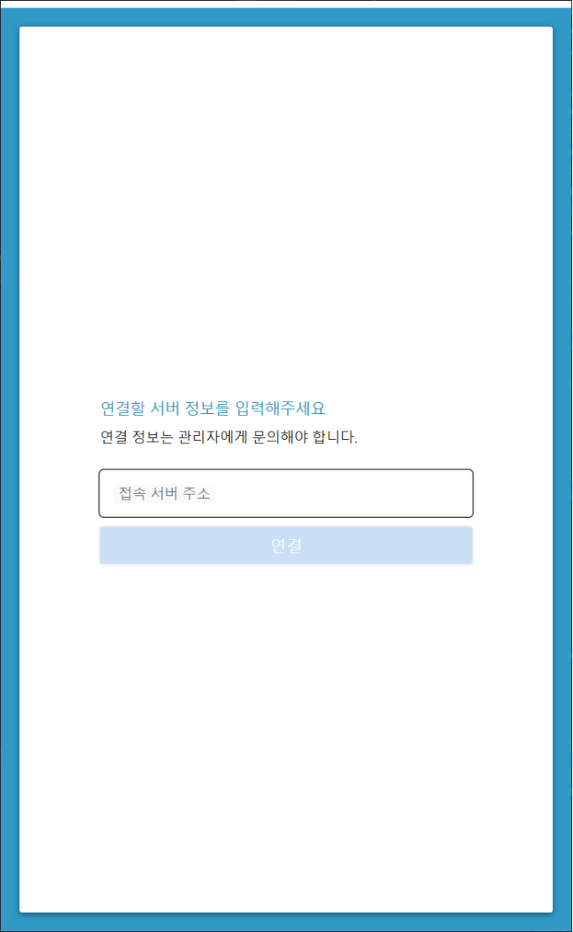

그림 132 화면 프로그램 실행 화면

화면 프로그램을 처음 실행하게 되면 서버 접속 주소를 입력하게 된다. 접속 서버 주소는 슈퍼 관리자에게 문의 해야 한다.

## 화면 프로그램 등록

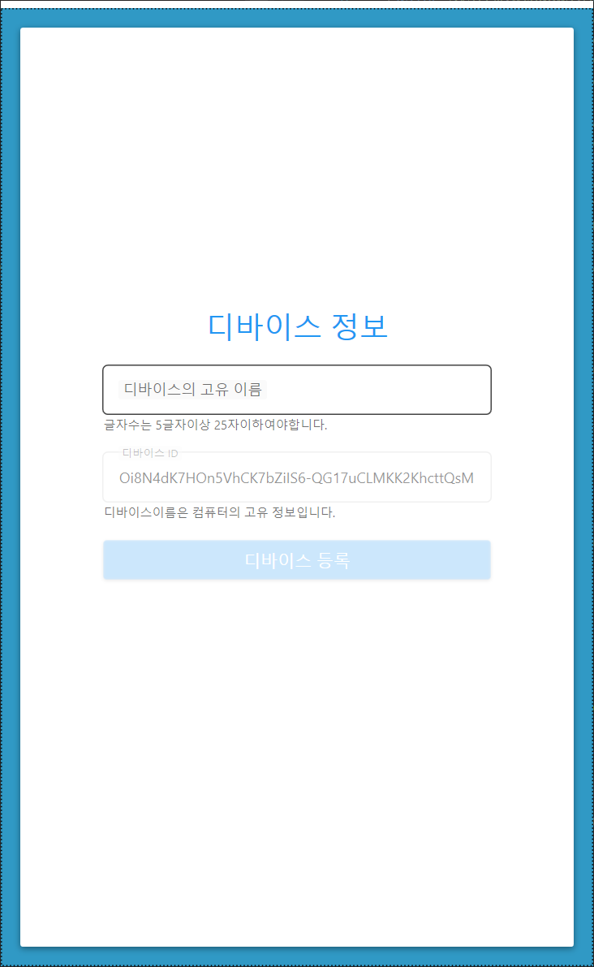

그림 133 화면 프로그램 등록 화면

디바이스에 대한 고유 이름을 정하여 등록 한다. 디바이스 이름은 고유해야 한다. 디바이스 등록을 하게 되면 관리자의 승인이 있을 때까지 프로그램은 승인 대기중으로 처리 된다.

